Universidad Popular Autónoma del Estado de Puebla

Centro Interdisciplinario de Posgrados, Investigación y Consultoría

Departamento de Ingeniería

Maestría en Planeación Estratégica y

Dirección de Tecnología



Customer Journey Map como herramienta de información estratégica en el diseño del espacio público

Tesis que para obtener el Grado de Maestro en Planeación Estratégica y Dirección de Tecnología

Presenta

Hesus García Cobos

Puebla, México Mayo de 2018

Abstract

[The abstract should be one paragraph of between 150 and 250 words. It is not indented. Section titles, such as the word Abstract above, are not considered headings so they don’t use bold heading format. Instead, use the Section Title style. This style automatically starts your section on a new page, so you don’t have to add page breaks. Note that all of the styles for this template are available on the Home tab of the ribbon, in the Styles gallery.]

Keywords: TBD

CONTENIDO

Abstract 2

Introducción. 6

Capítulo 1 10

Planteamiento del Problema 10

Propósito 11

Objetivo general 12

Objetivos específicos 12

Pregunta central de la investigación 13

Preguntas asociadas 13

Justificación de la investigación 13

Alcances y limitaciones 13

Capítulo 2: Marco Teórico y Contextual 14

Antecedentes 14

Planeación Estratégica 17

La competitividad 18

La teoría basada en recursos. 20

La estrategia como excelencia operacional. Calidad y su relación con el cliente 24

El rol de la voz del cliente en la gestión de calidad 24

La planificación estratégica urbana 27

Planificación urbana para las necesidades humanas 28

La estrategia de experiencia de usuario 29

*User Experience Mapping*. Un proceso general de visualización de la experiencia de usuario 29

La investigación de usuarios 30

Tipos de diagramas para visualizar la experiencia de usuario 31

Visualización del Valor 31

Visualizando la experiencia de usuario 33

La experiencia de usuario como facilitador de la innovación 35

Las innovaciones sostenidas 36

Marco contextual 39

El espacio de estudio 41

Metodología 42

Diseño de la investigación 44

Resultados 46

Recomendaciones 48

Referencias 49

Anexo 1 55

1. Introducción 58

1.1 Propósito 58

1.2 Referencias 58

1.3 Notación/Estructura 58

2. Escenario 60

2.1 Scenario 1A 60

**Introducción**.

Los espacios públicos suelen ocupar una parte crítica en la planificación de una gran ciudad (Burden, 2014). En general se considera al espacio público como un elemento valioso para la vida urbana debido a que proporciona un entorno físico para la interacción social y la diversidad. Unwin (2000) estableció que, a lo largo de la historia, las ciudades han planificado y proporcionado espacios para la vida pública, como producción de actividades humanas, comunicación social y actividades comerciales. El espacio público es también una parte importante de lo que define la ciudad. A principios de la década de 1960, los académicos occidentales criticaban que la planificación urbana era abstracta y humanamente distante (Gehl & Svarre, 2013). Los ciudadanos lucharon por planes de reurbanización para espacios públicos en relación con los antecedentes históricos como la revolución juvenil, protestas contra las centrales nucleares o contra la guerra. Todas las actividades se desarrollaron en espacios públicos y, al igual que ahora en la dimensión política, el espacio público ocupa un lugar muy importante (Gehl & Svarre, 2013).

En el contexto de la competencia global, hoy en día se considera que la provisión de espacios públicos es una mejora esencial en la infraestructura necesaria para la comercialización de la ciudad y la promoción de la afluencia de población que mantiene la habitabilidad de la ciudad. En este sentido existe la necesidad de diseñar espacios públicos que consideren las necesidades de los ciudadanos, su comportamiento y experiencia particular en el espacio publico (Gehl & Gemzoe, 2000).

El diseño de experiencia de usuario es una herramienta que podría resultar de utilidad en el campo de la planeación urbana. Zimmermann & Grötzbach (2007) establecieron que la experiencia de usuario se refiere a las percepciones y respuestas de una persona que resultan del uso o uso anticipado de un producto, sistema o servicio, en este caso podría aplicarse al espacio publico. Asimismo, establece una serie de requerimientos y buenas prácticas, para después describir cómo es que se relacionan íntimamente con los objetivos de negocio, el uso adecuado de un producto y otros factores de productividad, como reducción de re-trabajos y quejas. Para Väätäjä, Paananen, & Seppänen (2012) el diseño de experiencia de usuario puede servir como un factor para promover la diferenciación, construir propuestas de valor y un catalizador de la innovación. La estrategia de experiencia de usuario habilita a las empresas para competir contra rivales que optan por una ventaja en costos, pues mediante la diferenciación y la estrategia de experiencia adecuada se puede incrementar el valor y costo percibido (Zimmermann & Grötzbach, 2007).

Jiao, Zhou, & Chu (2017) mencionaron que el diseño de experiencia de usuario se ha presentado como un complemento a los métodos ya existentes haciendo conscientes a las organizaciones de la necesidad de empatizar con sus clientes. El enfoque de experiencia de usuario es un enfoque holístico, ya que considera los puntos de intersección entre el cliente, otros productos y el contexto de uso. El uso de una visión holística y centrada en el cliente permite comprender y descubrir factores contribuyentes a la generación de valor de servicios o productos (Jiao et al., 2017).

Zimmermann & Grötzbach (2007) establecieron que el diseño de experiencia de usuario permite obtener el grado de aceptación de un mercado meta, así como determinar el uso real dentro de un contexto determinado. También pueden identificarse flujos de trabajos no especificados en los requerimientos del producto; la mayoría de las veces estos flujos corresponden a las áreas de oportunidad para el desarrollo de funciones futuras de un producto

Chang, Lou, Cheng, y Lin (2015) mencionan que una experiencia de usuario adecuada es un método clave para identificar recursos y cómo asignarlos a partir de la interacción que tiene el cliente con el producto. La información que se recopila mediante este método puede ser empleada para mejorar los procesos de diseño y asegurar que la experiencia de uso sea acorde con las expectativas de los clientes.

El conocimiento del cliente o usuario puede hacer evidentes áreas de oportunidad e innovación, a la vez incrementa la cantidad de datos que se tienen del conjunto cliente-producto. Los enfoques que consideran al cliente en el centro del diseño de productos y servicios nos permiten explorar el tema desde perspectivas como la emoción, afectividad, aversión a la pérdida, y otros fenómenos que interfieren con la percepción de valor en los seres humanos (Read, 2004).

Algunas de las razones por las que es importante realizar investigación de experiencia de usuario son: incremento en la satisfacción del cliente, reducción de costos, reducción de re trabajos, reducción de riesgos, incremento en la investigación del cliente, y usabilidad entendida desde el punto de vista del cliente. El diseño de experiencia de usuario involucra más aspectos y a más personas que al cliente, una organización comprometida con una buena experiencia de usuario se mantendrá dentro de las fechas y presupuestos programados para su proyecto. Herramientas como el *customer journey map,* permiten mantener un contacto entre laspartes interesadasinternos y externos, incrementando las oportunidades de éxito de productos y proyectos (Kalbach, 2016).

El propósito de esta investigación es identificar las percepciones, respecto a aquellas situaciones y elementos que un conjunto de usuarios del espacio publico de la ciudad de Puebla consideran valioso para permanecer o utilizar un espacio público de la ciudad. Mediante la utilización de las herramientas de investigación de tipo cualitativo, *customer journey map*, se pretender llevar acabo una exploración sobre el uso de esta herramienta en el estudio de los espacios públicos. Se examinarán conceptos clave a través de la revisión de literatura y buenas prácticas que permitan tener un mejor entendimiento del uso de esta herramienta para una problemática similar. Esta investigación está basada en la dimensión humana e intenta ofrecer el conocimiento de los usuarios sobre el espacio publico y su interacción con el contexto para que ciudadanos, empresas y organizaciones, involucradas en la toma de decisiones obtenga información que visibilice a los ciudadanos y usuarios de los espacios públicos.

# Capítulo 1

## Planteamiento del Problema

Es poco probable que una organización incluya en el diseño de productos o la planeación de su organización de forma intencional elementos que impacten de manera negativa el uso de sus productos o servicios. A pesar de esto, existe por lo general una brecha o desviación entre el valor que la organización se propuso transmitir y la manera en que realmente se percibe este valor por el cliente. De la misma forma en el campo de la planificación urbana existe una serie de brechas entre aquello que los usuarios, los ciudadanos en este caso, encuentran útil en su interacción con el espacio urbano. El conocimiento de las personas es una parte esencial de estudio de la vida publica. Gehl & Svarre (2013) mencionaron que conocer a las personas se refiere a obtener un conocimiento básico de su conducta para así poder planear de una mejor manera sus necesidades.

Al igual que la planificación urbana cada vez más y más segmentos de mercado seleccionan sus productos y servicios a partir de interacciones holísticas, esto se traduce en la experiencia que percibe el cliente. El término experiencia se refiere a los conceptos independientes de los productos y servicios; se conforman mediante las diferentes interacciones cognitivas, emocionales y sensoriales a lo largo de los puntos de toque, aquellos elementos de los productos o servicios en los que usualmente convergen las interacciones del usuario, el producto e incluso otros productos o servicios propios o ajenos a una organización (Lemon & Verhoef, 2016).

Pucillo & Cascini (2014) señalan la alta incidencia de casos en los que los productos y servicios funcionan de acuerdo con las especificaciones, pero generan una insatisfacción en la experiencia del cliente, el problema por resolver se enmarca en torno a las interacciones entre el producto, el usuario y el contexto. El entendimiento de estas interacciones como un todo resulta difícil, para facilitar el entendimiento del problema como un todo es posible hacer uso del pensamiento visual, como diagramas y gráficos, pues son familiares dentro de las organizaciones y permiten representar conceptos o relaciones complejas de una manera tangible y clara (Osterwalder & Pigneur, 2003).

El *customer journey map* es una técnica de visualización del proceso que debe seguir una persona o cliente para completar una transacción de valor entre el individuo y un producto o servicio, y se suele referir a esta transacción como objetivo o meta del usuario. Por lo general el *customer journey map* se utiliza para comprender y abordar las necesidades y dolores de los clientes. La manera más común de aplicarlo es condensar de forma cronológica las tareas y acciones que deben de realizarse para completar una transacción de valor, en el proceso identificando aquellos elementos que facilitan, impiden o dificultan la transacción (Lemon & Verhoef, 2016).

Gehl & Svarre (2013) señalaron que existe una serie de retos en relación con el registro de la actividad humana, en primer lugar, identificar la cadena de eventos que se desarrolla en un momento dado. La dimensión temporal es por lo tanto un factor esencial para el análisis de la actividad humana. Kaplan (2016) enunció que el *customer journey map* es una poderosa técnica de visualización de las acciones de un usuario dentro de un esquema que permite incorporar una narrativa que de paso al entendimiento del cliente.

## Propósito

El propósito de la investigación cualitativa fenomenológica es describir la experiencia de los usuarios que permanecen en un espacio publico para informar de manera estratégica a los tomadores de decisiones del espacio urbano. Se considera de interés aquellos usuarios interactúan de alguna forma constructiva acorde a sus necesidades humanas, los elementos de estudio del espacio publico son el mobiliario urbano, sombreamiento, ruido y otros elementos de la planeación urbana estratégica de un espacio publico. Los participantes de la investigación son los usuarios de espacios públicos ubicados en el polígono de la reserva territorial Atlixcayotl en su intersección con el municipio de Puebla. El objeto de estudio principal es la percepción del espacio urbano. En esta etapa de la investigación, una definición tentativa para el fenómeno está dada por una supuesta brecha entre la percepción del usuario y la propuesta de valordel espacio publica, misma que se evidencia en el uso real del espacio púbico, su comparación como elementos que facilitan la permanencia de los usuarios en el espacio y el correcto uso de este.

## Objetivo general

Describir la percepción de valor experimentada por los usuarios de un espacio publico en su contexto de uso, homogenizar las percepciones mediante la segmentación del usuario y presentarlos como información que soporte de manera estratégica las decisiones y diseño de los espacios públicos.

## Objetivos específicos

Identificar aquellos elementos propios de la interacción del usuario dentro del contexto del espacio publico que actúan como puntos de toque para la permanencia adecuada y uso del espacio publico.

Segmentar a los diferentes tipos de usuarios de manera acorde a sus posibilidades de interacción con el espacio publico.

Condensar la información de manera cronológica y jerárquica para asistir en las decisiones correspondientes al diseño y mejora del espacio urbano

## Pregunta central de la investigación

¿Qué motivación tiene el usuario para permanecer en el espacio publico?

## Preguntas asociadas

¿Cuáles son las áreas de mejora para facilitar la experiencia de usuario y una permanencia acorde al uso destinado al espacio publico?

¿Cuáles son los elementos que facilitan una correcta experiencia a lo largo de los puntos de toque?

## Justificación de la investigación

## Alcances y limitaciones

El alcance de este estudio está limitado a las percepciones y experiencias de las personas que se encuentran en contacto con los espacios públicos del polígono generado por la intersección de la reserva territorial Atlixcayotl en el municipio de Puebla, estado de Pueblo. El grupo de interés está compuesto por los usuarios en transitoriedad y permanencia, mediante un muestro selectivo no significativo estadísticamente.

Una de las principales limitaciones de este estudio radica en el muestro no probabilístico por conveniencia. Por esta razón no se deberán extrapolar o generalizar los resultados para el resto de las universidades de Puebla o México, aunque los procedimientos de investigación pueden ser replicables. A pesar de esto se trata obtener resultados representativos bajo los criterios del investigador y una revisión con expertos en el campo de estudio.

# Capítulo 2. Marco Teórico y contextual

## Antecedentes

Gray (1984) enunció que el descubrimiento y uso de la tecnología modifica la forma de organizarse de una sociedad. Las tecnologías emergentes, tanto hoy como en el pasado, representan una posibilidad de cambio. A partir de esta definición se originan una serie de cambios, principalmente durante el siglo XVIII y XIX. La aparición de nuevas tecnologías mecánicas, medios de transporte y comunicación transformaron el trabajo, que comenzó a organizarse en torno a fábricas en las cuales pronto surgió la necesidad de una mejor organización y administración de sus actividades. La administración se ha enfocado, tradicionalmente, en el control, que, si bien es una parte fundamental de las organizaciones, los reciente cambios tecnológicos hacen necesario que las organizaciones respondan a las condiciones cambiantes a través del aprovechamiento de oportunidades emergentes y un enfoque que creativo e innovador.

Antes del siglo XX, las ciudades se desarrollaban orgánicamente, el resultado del complejo proceso de crecimiento urbano que dependía de una amplia gama de factores como las consideraciones económicas, el entorno natural y sus limitaciones, las técnicas y tecnologías de construcción disponibles, las tradiciones. Una característica común de casi todas las ciudades es la poca relevancia que se da a las personas en que usan el especio publico, esto se traduce en espacio limitado, obstáculos, ruido, contaminación, riesgo de accidentes y en general condiciones pobre, que son típicas para los habitantes de las ciudades en la mayor parte del mundo (Gehl & Svarre, 2013).

Afortunadamente, tanto ciudades como organizaciones se han dado cuenta del valor de incluir la dimensión humana y sus necesidades para crear ciudades más vivas, seguras, sostenibles y saludables. Levy (2015) señala que la falta de entendimiento sobre las personas y sus necesidades es una de las razones principales de fracaso en diseño de nuevos productos y servicios. Los primeros antecedentes sobre la percepción de la ciudad y el espacio urbano desde el punto de vista de los ciudadanos comienzan en los años 40. Durante este tiempo, la percepción se centra exclusivamente en la vista. El proceso de percepción visual ha sido ampliamente observado y estudiado por psicólogos experimentales, pero poco observado por otros científicos del comportamiento humano (Shaschtel, 1941).

Debord (1958) propuso una nueva forma de estudiar el espacio urbano a partir de recorridos y viajes en el espacio urbano humanamente explorable. Por otra parte, Lynch (1960) sentó las bases entre la relación de arquitectura y percepción humana al publicar el libro titulado la imagen de la ciudad. Lynch (1960) elaboró una seria de mapas de la ciudad, en los que se centraba en la percepción consciente de los individuos. La percepción del entorno incluye una serie de actitudes, motivaciones y valores que afectan a diferentes grupos sociales a la hora de definir el entorno percibido. No es sólo su conocimiento del medio ambiente, sino también su comportamiento dentro de este (Rapoport, 1978).

A partir de estas premisas, se inicia la investigación de los primeros modelos de ciudad, que tienen en cuenta los procesos de percepción conscientes e inconscientes. Por lo tanto, la investigación de las experiencias de los usuarios juega un papel importante no sólo en el diseño de los procesos, sino también en su uso regular. Por lo tanto una experiencia de usuario atractiva es la clave para diferenciar entre diferentes productos y servicios. (Westerink et al. 2008).

#### Enfoques industriales centrados al cliente

Dentro de la gestión industrial existe una serie de métodos y herramientas que permiten dotar a una organización de un enfoque centrado en el cliente. Los enfoques centrados al cliente se permiten identificar, estructurar y priorizar las necesidades del mercado meta, entendidas por aquellas cualidades parametrizables que afectan la satisfacción de un tipo de cliente.

#### Voz del cliente

*Voice of Customer* (VOC) es una dinámica de trabajo que permite representar las necesidades del cliente en la gestión de la calidad. Las percepciones del cliente se obtienen a través de la investigación del consumidor, los datos son representados mediante un proceso conocido como la casa de calidad. Estos datos sobre el cliente se vuelven criterios para representar las percepciones con respecto a aquellos atributos que definen la calidad en un producto o servicio ( Griffin & Hauser, 1993).

La casa de la calidad liga atributos de diseño a requisitos del cliente. La casa de la calidad es un concepto que forma parte de *Quality Function Deployment* (QFD), una de las diversas técnicas de gestión de calidad. Estás técnicas se popularizaron durante los años ochenta y noventa El enfoque QFD resulta interesante debido a la interdisciplinaridad que expresa en las relaciones con otros departamentos dentro de la organización o equipos de trabajo. (Radej, Drnovsek, & Beges, 2017)

#### La ingeniería Kansei

Si bien QFD plantea un acercamiento al cliente, solo considera las cualidades perceptibles del producto atreves de sus especificaciones físicas. *Kansei,* otro enfoque centrado en el cliente propone considerar aquellos aspectos no tangibles, como los sentimientos que genera la interacción con un producto o servicio. La palabra *Kansei* puede interpretarse como imagen mental que parte de un sentimiento, y es una traducción de los ideogramas japoneses que forman está palabra. El presupuesto de esta filosofía es que, si los sentimientos del consumidor se implementan en el diseño de los productos, la satisfacción se incrementará (Nagamachi, 2002).

*Kansei,* como un sistema ingenieril centrado en el cliente, ha sido implementado con éxito en diversas industrias como la cosmética, automotriz, de la construcción, electrónica de consumo, entre otras. Uno de los aspectos más relevantes de la filosofía *Kansei* es la correcta identificación de la esfera emocional del cliente que se realiza, si es necesario, a través de mediciones fisiopsicológicas, en las que se analiza cómo las actividades psicológicas conducen a respuestas corpóreas y perceptuales en los seres humanos (Nagamachi, 2002).

Kansei ha sido implementado de manera exitosa tanto en el mundo académico como en el industrial, siendo el proyecto del Mazda Miata MX-5, quizá, uno de los proyectos más famosos en que el diseño ergonómico se dirigió a partir de las respuestas emocionales que los clientes manifestaban en relación con la interacción con el auto. El método es procedural e involucra una serie de pasos en las que la impresión emocional del cliente debe ser analizada y relacionada con los elementos de un producto. La ingeniería *Kansei* es un método que busca alinear los aspectos de diseño en y la impresión emocional de estos en un cliente.

## Planeación Estratégica

La planeación estratégica se entiende generalmente como cualquier plan o programa que responde de manera positiva en el desempeño de la organización en un contexto, alcance y plazo determinado. Algunas de las características de una planeación adecuada son: una propuesta bien definida de valor, una cadena de valor con un *fit* adecuado o adaptada específicamente, *Trade-offs* bien definidos y diferentes a los de los rivales, así como continuidad a lo largo del tiempo (Magretta, 2018).

Para Berisha Qehaja, Kutllovci, & Shiroka Pula (2017) la ventaja competitiva se logra mediante una combinación de actividades únicas, la estrategia consiste en escoger de manera deliberada estas actividades y distribuirlas en nuestros productos y servicios. Por otra parte, otro elemento estratégico enfocado al cliente es la propuesta de valor, refleja las decisiones acerca de la oferta de la empresa y las decisiones que deberá tomar. Responde a preguntas como: ¿Qué cliente se atenderá?, ¿Qué necesidades se van a satisfacer?, ¿Qué precio relativo proporcionará un valor aceptable a los clientes y una rentabilidad de la compañía? Por lo general la selección de los clientes constituirá un ancla importante para definir las necesidades y el precio relativo (Lecours, 2017).

### La competitividad

El campo de la planeación estratégica se fundamenta a partir de una investigación central: ¿Por qué algunas organizaciones consiguen mejores resultados que otras? Esta pregunta se refiere sin duda a muchos diversos cuestionamientos sobre las estructuras, recursos humanos y capital intelectual que la organización con ventaja podría estar usando. Una primera explicación sobre el tema fue desarrollada originalmente por Michael Porter (Weil, 1985).

La investigación de Porter tiene un fuerte fundamento en la teoría económica de Bain, particularmente en barreras para los nuevos competidores de 1956 y organización industrial de 1959, trabajos donde se analizan las barreras de entrada a una industria determinada. La entrada a un mercado donde una firma ejerce poder en el mercado se encuentra protegida por varias barreras impuestas por el desempeño del mercado y las industrias que lo dominan (Barney, 2007).

El enfoque de Porter se centra en las competencias distintivas de una organización. Las competencias distintivas de una organización son aquellos atributos que le permiten perseguir una estrategia determinada de manera más efectiva y eficiente que otras. Entonces, el concepto de ventaja competitiva se enuncia como la posición de una organización en un mercado. Wernerfelt (1988) nombró a estas ideas como perspectiva basada en recursos, describiendo los recursos que una organización puede controlar. La competencia por el mercado, entonces, también podría entenderse mediante los recursos que la organización controla. Bajo este principio, los recursos que una organización controla podrían tener consideraciones importantes en la forma en que las organizaciones pueden desarrollar una ventaja en el mercado (Wright, McMahan, & McWilliams, 1994).

Rumelt (1984) desarrolló una serie de atributos que tiempo después serían asociados a la teoría basada en recursos, misma corriente a la que posteriormente se incorporarían las ideas de Porter. Los procesos y recursos productivas de una empresa encontrarán un valor económico determinado, dependiendo del contexto en que sean usados y también de la imitabilidad de estos recursos, que depende del grado en que estén protegidos ante la imitación (Litov, Moreton, & Zenger, 2012).

Barney (1986) indicó dos maneras en que las organizaciones pueden desarrollar su competitividad. La primera, suponiendo que las organizaciones se encuentren en incertidumbre, la suerte podría influir en la obtención de una ventaja competitiva. La segunda responde al caso en que una organización tenga a su disposición conocimientos o recursos valiosos, que le permitan capturar en mayor volumen o de manera más eficiente. Dierickx & Cool (1989) extendieron el argumento de Barney con respecto al último presupuesto y, basándose en el concepto de recursos protegidos de Rumelt (1984) desarrollaron el concepto de que algunos recursos, principalmente los que están sujetos a un espacio temporal de comprensión o definidos por la interconexión masiva de recursos, son menos propensos a ser explotados como recursos estratégicos.

En conjunto, los trabajos de Wernerfelt (1988) , Rumelt (1984) , Barney (1986) y Dierick & Cool (1989) establecieron los principios básicos sobre la teoría basada en recursos. Además, estos artículos sugieren algunas de las características que los recursos deben poseer para ser explotados como una ventaja competitiva; estar protegido ante la imitabilidad y estar bajo control de la organización (Litov et al., 2012).

### La teoría basada en recursos.

La teoría basada en recursos define a las organizaciones como un conjunto de recursos y capacidades. Estos recursos y capacidades se forman a partir de elementos físicos, financieros, humanos e intangibles. La única condición impuesta por esta teoría es el hecho de que los recursos no son homogéneos y están limitados en su movilidad. La organización debería hacer uso de sus recursos y capacidades en una manera que le otorgue una ventaja competitiva, siempre y cuando que los recursos sean valiosos, raros y no imitables. Esta definición es consistente con el término definido por Porter (1991) así como con el enfoque de valor de Peteraf (Barney, 2007).

La generación de valor implica una mayor eficiencia. Para crear más valor que sus rivales, una organización debe producir más beneficios por el mismo costo. Valor puede definirse como la diferencia entre los beneficios obtenidos por los compradores de un bien económico con respecto al costo que le toma a la empresa generarlo. Desde este punto de vista el valor se expresa como los beneficios percibidos y la cantidad que los clientes estén dispuestos a pagar por este, lo que sugiere que el valor y calidad no son conceptos que se definan de manera absoluta (Litov et al., 2012).

#### La propuesta de valor

La propuesta de valor es la razón por la que los clientes deciden elegir una compañía sobre otra. Por lo general, da solución a los problemas del cliente o satisface sus necesidades. La propuesta de valor consiste en un conjunto de productos o servicios enfocados en un segmento de clientes específico o en un conjunto de requisitos dados. Responde a preguntas como, ¿Qué transmitimos al cliente?, ¿cómo resuelven nuestros productos los problemas del cliente?, ¿Qué necesidades satisfacen nuestros productos?, ¿Qué servicios y productos específicos ofrecemos a cada segmento de clientes? (Osterwalder & Pigneur, 2003).

Existe una serie de elementos que ayudan a validar la propuesta de valor: personalización, rendimiento, originalidad, precio, diseño, estatus. El adaptar servicios a necesidades específicas de los clientes se relaciona directamente con el valor, por lo que la segmentación crea valor. En años recientes los conceptos de cocreación y personalización han tomado gran relevancia, lo que permite ofrecer productos y servicios personalizados a la vez que se puede sacar ventaja de la economía de escala (Barney, 2007).

Magretta (2016) mencionó que ofrecer un producto o servicio con un rendimiento mayor al de la competencia ha sido una de las maneras tradicionales de generar valor. Un sector que se ha mantenido particularmente conservador en este punto es la industria de las computadoras personales. Sin embargo, el incremento del rendimiento tiene sus límites; en años recientes, mejores especificaciones de rendimiento no han correspondido a un crecimiento en la demanda del cliente. La originalidad se centra en satisfacer un conjunto completamente nuevo de clientes, ya sea por una tecnología que permite resolver nuevos problemas, o porque un mercado en particular se encontraba desatendido (Perzanowski & Hoofnagle, 2017).

Para Osterwalder y Pigneur, (2003) El diseño es uno de los factores más difíciles de llevar a cabo en los productos y servicios. El diseño genera valor y resalta la oferta de entre los competidores, sin embargo, resulta sumamente difícil de cuantificar. La industria de la moda y de los electrónicos de consumo suele el integrar el diseño como parte de su propuesta de valor. Íntimamente relacionado con este concepto encontramos el estatus, el valor que un cliente puede encontrar en el simple acto de elegir una marca determinada Magretta (2016).

Magretta (2016) indicó que el precio tiene implicaciones importantes en la generación de valor y el resto del modelo de negocios de los productos y servicios. Una oferta valor centrada en el precio generalmente se enfoca en segmentos del cliente particularmente sensibles al precio, como el segmento *low-cost*. Southwest Airlines, easyJet y Ryanair han diseñado sus modelos operativos en torno a este tipo de propuesta valor. Al mismo tiempo, del otro lado del espectro, un precio que se perciba demasiado barato, enfocado a un segmento de clientes con una expectativa de costos alto, puede generar desconfianza sobre la calidad de la oferta (Osterwalder & Pigneur, 2003).

#### La cadena de valor

Si bien la cadena de valor suele pasar inadvertida en un primer momento, para la estrategia se traduce en un conjunto de actividades que se refuerzan unas a otras para transmitir la propuesta de valor. Por su naturaleza suelen realizarse en forma distinta a la de sus rivales. Porter definió la cadena de valor como una serie de actividades que una industria u organización realizan para poder entregar un producto valioso. Durante cada una de las actividades de la cadena de valor existe la oportunidad para una organización para superar a sus competidores y formar una ventaja competitiva (Hakemulder & Roel, 2015).

Este proceso de negocio es usado por grandes empresas del área de manufactura como Toyota. En cierto sentido, la tradición en estratégica de negocios requiere de ciertos ajustes para aplicarse a los productos digitales. Cuando se manufacturan productos digitales, se debe realizar una investigación continua y evaluación del diseño para poderse mantener al corriente del rápido avance del ecosistema digital. Las cadenas de valor de las empresas de alta tecnología han tomado su distancia de las demás industrias mediante la incorporación de los conceptos, innovación sostenida e innovación disruptiva, permitiéndoles de esta forma establecerse como líderes en la industria y generar más valor para sus clientes (Levy, 2015).

Una buena estrategia requiere conexión entre muchas cosas. El fit o ajuste es la interdependencia entre las actividades y actúa como amplificador que acrecienta la ventaja competitiva de una estrategia al disminuir los costos o aumentar el valor para los clientes. Esto la hace más sustentable la estrategia, pues fortalece las barreras en contra de la imitación (Magretta, 2016). Una verdadera ventaja competitiva exige tomar decisiones distintas de las de los rivales. Este aspecto es transcendental para la creación y sostenimiento de la ventaja competitiva. Las estrategias más sólidas suelen incorporar distintos *trade offs* (Magretta, 2016).

#### La continuidad de la estrategia en el tiempo

La continuidad a través del tiempo es la preocupación por el cambio. La competencia es dinámica, no estática y el ámbito de necesidades de los clientes es cambiante. Surgen nuevos competidores y las tecnologías evolucionan. La continuidad es esencial, requiere anticiparse al cambio, conocer las tendencias del mercado y aproximar las necesidades futuras del cliente. La continuidad estratégica se construye mediante la construcción de relaciones con los clientes y los proveedores. Una estrategia planeada con continuidad al tiempo aumenta las probabilidades de reaccionar al cambio y está íntimamente relacionada a la innovación y capacidad de re-inventarse. Una buena estrategia es dinámica, define el resultado, no los medios para alcanzarse (Magretta, 2016).

## La estrategia como excelencia operacional. Calidad y su relación con el cliente

La gestión de la calidad por lo general comienza con un énfasis en la obtención de una mayor eficiencia y valor dentro de la organización.

Un principio es una creencia o teoría que tiene una influencia mayor en la manera en que se realiza una actividad. Los principios de gestión de calidad son las normas, valores y reglas generalmente aceptadas como verdades que forman la base de la gestión de calidad. Los siete principios de calidad son: enfoque al cliente, liderazgo, compromiso de los recursos humano, mejora continua, toma de decisión factual y administración de las relaciones (Schlickman, 2003).

### El rol de la voz del cliente en la gestión de calidad

La voz del cliente es el proceso de capturar los requisitos del cliente. El uso de la voz del cliente arroja un conjunto de deseos y necesidad del cliente que deberán ser organizados dentro de una estructura jerárquica y después priorizados en términos relativos a la importancia y satisfacción de acuerdo con las alternativas impuestas por la estructura y objetivos organizacionales. Hay cuatro aspectos que conforman la voz del cliente: las necesidades del cliente, la estructura jerárquica, priorización, y las percepciones del cliente de rendimiento.

Los estudios voz del cliente, generalmente se compone de aspectos cuantitativos y cualitativos. Por lo general al inicio del desarrollo de un producto se utiliza *Fuzzy Front End*, o alguna otra iniciativa que permita entender de mejor manera la voz del cliente (A. Griffin & Hauser, 1993).

Para Rocheska et Al (2014) los resultados de este proceso pueden iterarse o formar parte de la definición del producto. *QFD* u otras herramientas de especificación de diseño ayudan a mantener un buen balance de participación entre los grupos de interés, pues son los responsables de integrar de manera directa las necesidades de los clientes. Un equipo altamente comprometido podrá interiorizar la voz del cliente de manera efectiva para la correcta toma de decisiones

Las necesidades del cliente son las descripciones, en sus propias palabras, de los beneficios que obtendrá de la interacción con un producto o servicio. Generalmente no incluyen mediciones físicas o una característica en particular pues las necesidades no son una solución. Las necesidades del cliente no se expresarán en la cantidad de megapíxeles de un producto o el índice de resistencia de un material. Las necesidades del cliente descripciones de las perspectivas que hacen que un cliente prefiera un producto sobre otro.

El conocimiento del cliente es crítico por lo tanto para el desarrollo de un producto como su publicidad futura. Al obtener información del cliente por lo general se espera un discurso con 75 a 150 frases que puedan articular sus necesidades. Es importante mantener esta información en palabras de los clientes y no en términos industriales o términos de la propia organización pues esto es lo que dota de significado al valor que percibe el cliente.

Existen diversas maneras de recolar datos sobre los clientes, por ejemplo, visitas al cliente, investigación contextual o etnografía. Estos métodos de recolección de datos se centran experiencia del investigador y se requiere de la realización de encuestas o instrumento de medición adecuados que permitan la correcta articulación de las necesidades del cliente. La entrevista es muchas veces más compleja que preguntas ¿Cuáles son sus necesidades? es posible inferir también las necesidades del cliente a partir de la observación y la identificación de dificultas para el alcance de sus objetivos.

Debido a lo poco práctico que resulta trabaja con datos discursivos es necesario una estructura más simple para la expresión de voz cliente, se debe de estructurar de manera jerárquica. La voz del cliente puede jerarquizarse en requisitos primarios, secundarios y terciarios. Los requisitos primarios, también conocidos como estratégicos generalmente se usan para tomar la dirección del proyecto. Los requisitos secundarios corresponden a la táctica, e indican de manera más específica como satisfacer los requisitos primarios. Finalmente, los requisitos terciarios corresponden a necesidades operacionales, su objetivo es tratar a detalle las características ingenieriles que permitan satisfacer los otros requisitos. (A. Griffin & Hauser, 1993).

Los requisitos terciarios pueden crecer en una magnitud mucho mayor que los primarios y secundarios. Es por esto que es necesario organizarlos y limitarlos a una correspondencia a grupos de trabajo y funciones de los productos. Algunos de los requisitos del cliente tendrán una prioridad más alta que otros. Los administradores tienen que tomar decisiones que logren un balance en las necesidades del cliente y los costos de implementar los requisitos que permiten satisfacerlos. El establecimiento de las prioridades de requisitos se encuentra ligado al enfoque estratégico particular de las organizaciones.

Las percepciones del cliente, también se derivan de la investigación del mercado. Si no hay producto existente, entonces las percepciones deberán indicar como satisfacer un conjunto de necesidades no resultas. Es importante conocer la gama de productos existes para identificar cuáles y de qué forma satisfacen de mejor manera las necesidades el cliente.

Parasuraman, Zeithaml, & Berry (1985) menciona la relevancia de generar conocimiento sobre las percepciones intangibles es por lo tanto imperativa para la supervivencia de las industrias, a partir de los años ochenta en adelante. Los antecedentes de voz del cliente en teoría de calidad pueden ejemplificar los beneficios de un entendimiento y generación de conocimiento entre el cliente y el producto.

## La planificación estratégica urbana

La planificación urbana surge de la necesidad de los urbanistas y los políticos de mejorar las condiciones de la gente para tener una ventaja en la competencia interurbana. Se convirtió en un objetivo estratégico crear ciudades atractivas para las personas con el fin de atraer a residentes, turistas, inversores y empleado. Para alcanzar este objetivo era necesario comprender las necesidades y el comportamiento de las personas en la ciudad (Gehl & Svarre, 2013).

Alrededor del año 2000, en los campos de la arquitectura y la planificación urbana se dio cada vez más por sentado que trabajar con el comportamiento de la vida en las ciudades era crucial (Gehl & Svarre, 2013). Ante la falta de planificación se ven más afectadas las ciudades menos viables desde el punto de vista económico, ya que el rápido crecimiento del volumen de tráfico y de la infraestructura produce ruido y contaminación atmosférica para muchas personas en su vida cotidiana. El objetivo de la planificación de los espacios públicos es que funcionen de manera que permitan que la vida cotidiana se desarrolle en condiciones decentes y se asocien con el marco físico en lugar de enfrentarse a él.

Trancik (1986) indicó que muchos estudios sobre la morfología urbana examinan el espacio publico principalmente a través de vistas por planos. Esta visión es abstracta, distante, bidimensional y estático. Muchas otras investigaciones analizan el punto de vista de un observador moviéndose a través de espacios urbanos (Cullen, 1971). Una limitación de ambos enfoques es que se centran mucho en las cualidades visuales del espacio y de cómo se representan gráficamente estas cualidades. Típicamente ignoran lo que la gente está haciendo dentro de los espacios, y el papel que los espacios juegan en su acción y interacción (DeCerteau, 1993).

Lynch (1984) se refiere a un buen espacio urbano como aquel que ofrece a una gama de personas la posibilidad de utilizar el espacio público en una manera que le permita contribuir a una satisfactoria. Además, planteo la posibilidad de diferencias debido a cuestiones propias de la subjetividad de los diferentes usuarios de un espacio público. Maslow (1943) nos dice que sólo después de satisfacer las necesidades fisiológicas y de seguridad podemos buscar satisfacer otras necesidades como estima y autorrealización. El siglo XX ha realizado importantes avances en la provisión de necesidades básicas para los residentes urbanos, como el agua limpia y la mejora de la seguridad. Los planes de desarrollo urbano ahora están contemplando maneras en las que podrían resolver otras necesidades que permitan una mejor realización de la vida urbana.

## Planificación urbana para las necesidades humanas

El urbanismo consiste fundamentalmente en manipular el espacio urbano en beneficio de las personas. Una forma clave de evaluar el desempeño de las ciudades es evaluar en qué medida se satisfacen las necesidades de los individuos. Maslow (1943) estipuló que hay cinco niveles de necesidades, empezando por la fisiológica, la seguridad, la pertenencia, la autoestima y la autorrealización.

Carr, S., Francis, M., Rivlin, L. G., & Stone (1992) categorizaron las necesidades humanas con respecto al espacio publico en cuatro variables, comodidad, relajación, implicación activa e implicación pasiva, y descubrimiento. Además, describieron que las necesidades humanas son muy variadas, requieren espacios y actividades muy diferentes desde la posibilidad de acostarse en un espacio tranquilo, hasta lugares para que los niños corran y jueguen, o espacios que dan a la gente la sensación de emoción y descubrimiento. Cuanto más diversos los espacios de una ciudad más diversas se vuelven las necesidades satisfechas.

## La estrategia de experiencia de usuario

La experiencia es un concepto sumamente complexo y para el cual su definición se encuentra en debate. Psicológicamente, una experiencia se constituye a partir de la integración de percepción, acción, motivación y cognición. Estos elementos conforman un todo en sentido. Russell, en su modelo de emociones subraya la importancia de los procesos cognitivos y supone una conexión intima entre acciones pensamiento y emociones (Geyer-Ryan, 2002).

La experiencia es entonces una narrativa que ocurre en nuestra interacción con los productos y las limitantes sociales o conductuales que nos imponen los modelos conceptuales del producto o servicio.

Una experiencia es subjetiva, holística, situada en un espacio temporal y dinámica en la integración de sentimientos y pensamiento. Si bien las emociones son en naturaleza compleja pueden sujetarse a una evaluación reduccionista de agrado y desagrado. Es importante resaltar la relación entre una experiencia agradable y la felicidad o bienestar subjetivo. Además, una relación íntima entre las experiencias agradables y la satisfacción de las necesidades psicológicas. El concepto de experiencia de usuario es por lo tanto una sub categoría de la experiencia que se centra en un intermediario particular (Griffin, 2003).

## *User Experience Mapping*. Un proceso general de visualización de la experiencia de usuario

Muy pocas organizaciones tienen como objetivo otorgar un mal servicio o productos los clientes que atienden. Este problema tiene como fundamento la falta de alineación entre la organización, las personas que atienden a los clientes y la experiencia que el cliente percibe. La falta de alineación afecta a toda la organización, equipo de trabajos con metas que generan poco valor al cliente, productos diseñados a partir de un acoplamiento tecnológico y no a partir de las necesidades de sus usuarios (Kalbach, 2016).

Las organizaciones que logran alinear estos elementos comparten entre sus individuos un modelo mental que les permites saber los objetivos que deben cumplir, que a su vez otorgan valor al cliente y generan en este una gran experiencia. Para lograr esta alineación es necesario que la organización se visualice con un enfoque que parte desde afuera de la organización, de esta forma las organizaciones generaran conocimiento y entendimiento sobre como sus actividades afectan a los clientes que atienden y que muchas de las opiniones del cliente comienzan, quizá, desde antes de entrar en contacto con el producto o los empleados de mostrador (Levy,2015).

En este sentido el objetivo de las organizaciones que desean implementar una estrategia de experiencia de usuario es generar empatía. La empatía se relaciona con el entendimiento de emocional de otra persona y en un sentido más amplio es la habilidad de tomar el rol del cliente y entender como experimenta nuestra organización.Para facilitar la empatía dentro de la organización será necesario que los miembros de esta tengan un compromiso profundo por los clientes. La interiorización de quienes son los clientes a quién atienda la empresa, sus necesidades y motivaciones serán parte de los principios necesarios para administrar las actividades de la organización y sus funciones (Kalbach, 2016).

### La investigación de usuarios

La etnografía es el estudio de la cultura, del griego *ethno*, significa cultura y grafo, la escritura, generalmente es asociada con el soporte escrito, aunque hoy en día se usan otros medios como audio, vídeo e incluso el comic. La etnografía es método largo y en ocasiones costoso, por lo que suele ser difícil su aplicación el sector privado. Para Wilson (1996) las características principales de la etnografía son: su enfoque a largo plazo, observación a partir de la comunidad a estudiar, colección metódica de datos, y el intento constante de explicar el significado desde el punto de vista de las personas. Es por este último motivo que la etnografía coba sentido en el sector privado (Ladner, 2014).

Ladner, (2014) enunció que la etnografía permite obtener nuevos puntos de vista o revelaciones sobre las personas y cómo usan los productos. Los métodos *in situ* contrastan de las encuestas, que toman principalmente lugar en una institución o simplemente la computadora del investigador pues las experiencias personalizadas requieren un mayor entendimiento de cliente su deseos, necesidades y cultura. La etnografía pone el cliente en el centro de la investigación, por lo que se espera que un producto basado en una investigación etnográfica impacte de manera positiva en la resolución de problemas del cliente. Otros tipos de estrategias existentes como los propuestos por Six Sigma, Kaizen y lean usan un enfoque que tiende a poner a la compañía en el centro de la investigación, por lo que son más útiles para la resolución de problema internos de la empresa (Wilson, 1996).

## Tipos de diagramas para visualizar la experiencia de usuario

La visualización es un elemento clave para representar la experiencia de los clientes. Este modelo permite a los equipos materializar la experiencia del cliente y tenerlo en cuenta en la realización de sus actividades diarias. Las visualizaciones pueden nutrir la estrategia corporativa pues informan acerca de la perspectiva del cliente, permitiendo una mejor definición de los objetivos de negocio y las actividades que dan soporte a estos (Kalbach, 2016).

### Visualización del Valor

El diseño de soluciones centrado en la interacción entre los clientes y la organización es un rasgo característico de la perspectiva comúnmente llama diseño centrado en el valor. Esta Perspectiva propone una interacción ideal entre los individuos y las organizaciones, con beneficios para ambos a través del valor común.

Para visualizar el valor generalmente se usan mapas, diagramas u otras visualizaciones que revelan las perspectivas de ambos lados de la creación valor. Por una parte, los diagramas ilustran aspectos de las experiencias de los individuos (Osterwalder & Pigneur, 2003).

#### Personas y arquetipos. Visualizando al cliente

La visualización de un segmento de mercado en particular puede representarse mediante la utilización de la herramienta llamada Personas, esta herramienta es una descripción general y promedio del mercado que tratamos de atender. La información que reflejan se basa en los patrones de consumo de los individuos que estudios, su conducta, necesidades y emociones. El objetivo de esta herramienta es permitir a las organizaciones visualizar a los clientes en conjunto con sus características y necesidades (Levy, 2015).

La herramienta es por lo general breve y debe de elaborarse a partir de datos concretos y no de suposiciones de las organizaciones. A partir de cualquier fuente de datos es necesario que la organización determine cuáles son los atributos más relevantes para distinguir a un segmento de mercado de otro. Por otra parte, al igual que el número de características la cantidad de personas a elaborar es otra de los aspectos que debería de respaldarse mediante una investigación o datos de soporte.

Los elementos incluidos en los diagramas de personas son principalmente atributos demográficos, psicográficos y conductuales. Estos atributos deben de centrarse en describir los aquellos momentos de la verdad que revelen necesidades sub-atendidas y áreas de oportunidad. Los diagramas de personas deben de poderse visualizar fácilmente en una página, y facilitarse a su vez que hacerse visibles en los procesos organizacionales de diseño y operación.

Los diagramas de personas son un proceso dinámico y que se favorece de la colaboración. Incluir a diversos miembros de la organización, permite condensar de mejor manera en el documento un conocimiento adecuado sobre el cliente, así como la identificación de los falsos supuestos que se suelen realizar sobre el cliente (Kalbach, 2016).

### Visualizando la experiencia de usuario

Levy (2015) mecionó que existe una variedad de diagramas para ayudar en el proceso de la visualización de la experiencia de usuario. *Service blue prints, customer journey maps* y *experience maps*, son algunos de los mapas de tipo cronológico que permiten visualizar la experiencia de usuario.

La diferencia fundamental entre estos diagramas es el punto de vista que abordan y la relación que establecen entre los individuos y la organización.

Los *customer journey maps* por lo general visualización al cliente como parte de la organización y su relación se establece mediante las dediciones que debe tomar el cliente. La compra de un producto o servicio, la llamada a soporte técnico o las decisiones previas la compra.

*Service blue print* por otra parte se centra en las interacciones que se dan en tiempo real, cómo y de qué manera el cliente encaja en los procesos síncronos que se realizan durante la adquisición del producto o servicio. Ambos diagramas intentan mejorar el entendimiento de las relaciones con el cliente y de qué manera la organización termina siendo parte de la vida de los consumidores. Por otra parte, los *experience maps* establecen un contexto mucho más amplio del comportamiento del consumidor, (Wodtke, 2017).

#### Diseño de servicios

El diseño de servicios es un campo creciente que tiene como objetivo evitar experiencias no intencionales asociadas al servicio o la organización. Mediante la toma de decisiones deliberada se modifica o crea un servicio que permita entregar y mantener experiencias positivas, de manare consistente y replicable. La visualización de servicios no es un campo nuevo sus orígenes pueden trazarse hasta principios de los años ochenta. Uno de los pilares del diseño de servicio es el *service blueprint*. Este tipo de diagrama, muy parecido a un diagrama de flujo, proporciona nociones invaluables sobre los pasos necesarios para entregar el valor al cliente, así como aquellos posibles puntos de falla o frustración.

Mary Jo Bitner, Amy L. Ostrom, & Felicia N. Morgan (2008) resaltan la importancia del diseño sistemático y control en los servicios. Mediante la utilización del diagrama proponía identificar los problemas con tiempo y tomar decisiones oportunistas en el mercado. Los *service Blueprint* promueven la creatividad, la solución de problemas, incrementan la conciencia de los procesos preventivos y en general reducen los posibles puntos de falla. Todas estas ventajas pueden verse traducidas en un incremento de eficiencia y mejora de la administración de los servicios.

La *British Standard Institution* provee una serie de buenas prácticas para el diseño de servicios en su estándar BS 7000-3:1994. Entre estas se encuentran el uso de códigos de color, canales que separen bloques de información y otras buenas prácticas que mejorar la legibilidad de los diagramas. La alineación de valor en los *service blueprint* se realiza mediante la identificación de las actividades *frontend* y *backend*.Las actividades *frontend* son aquellas mediante las cuales el cliente interactúa de manera directa con la organización, por medio de una metáfora con el arte teatral, estas actividades serian todo lo que el público es capaz de percibir en el escenario. Por otra parte, las actividades del *backend* representan aquellas tareas de soporte que permiten entregar el espectro visible al cliente, análogo al teatro, las tareas de planeación de vestuarios, luces, ensayos y otras actividades previas a la representación frente al espectador (British Standards Institution & Technical Committee QMS/41, 1994).

Kalbach (2016) propone una serie de pasos generales para la realización de un diagrama: la identificación y definición de valor, la definición de la cadena de valor, la optimización del flujo de Valor, y la asignación de prioridad al cliente.

#### Customer Journey Map

El *customer journey map* es una técnica de visualización del proceso que debe seguir una persona o un cliente para cumplir un objetivo dado. Por lo general se utiliza para comprender y abordar las necesidades y dolores de los clientes. La manera más básica de aplicarlo es condensar un conjunto tareas y acciones que deben de realizarse de manera cronológica para completar un proceso. Algunas de las ventajas de los usos de esa herramienta son mejor visualización de procesos complejos, permite identificar cuellos de botella u otros problemas dentro del flujo de servicio, se identifica tareas que no habían sido consideradas previamente.(Mosquera, Olarte Pascual, & Juaneda Ayensa, 2017).

## La experiencia de usuario como facilitador de la innovación

Integrar a los usuarios dentro del proceso de innovación es aún un tema polémico. Por un lado, la literatura apoya los efectos positivos de incluir a los clientes en la innovación y por otra parte algunos autores piensan que la innovación podría reducirse al desarrollo incremental únicamente (Christensen, 1997) o incluso impedir el desarrollo de la innovación.Una tecnología disruptiva o una innovación tecnológica es toda aquella que ayuda en la creación de valor en un nuevo mercado o red valor, eventualmente la nueva red o mercado termina interrumpiendo la creación de valor en algún mercado a existente. El termino es usado en la literatura de negocios para describir innovaciones que permiten mejorar productos y servicios de maneras inesperadas.

(Christensen, 1997) identificó tres elementos críticos para una disrupción. En los mercados existentes existe una tasa de adopción de mejoras, que se relaciona con la habilidad que los clientes pueden utilizar o absorber. Por ejemplo, las compañías de autos podrían seguir mejorar la velocidad de sus motores, pero existe un límite en la velocidad que podemos aprovechar.

A pesar de esto se ha demostrado que las innovaciones radicales son resultado del descubrimiento de las necesidades latentes de los usuarios, que pueden ser evidenciadas mediante la investigación cualitativa o métodos de investigación profundos como la indagación contextual y la observación. La idea de adaptar los productos y los servicios al contexto de las necesidades del usuario es por lo tanto un tema ampliamente discutido (De Moor et al., 2010)

### Las innovaciones sostenidas

Las innovaciones sostenidas son un tipo de estrategia adecuada si el objetivo de la organización es intentar vender un mejor producto en un mercado establecido o capturar el valor del competidor. La idea de una innovación disruptiva en un mercado podría ser una innovación sostenida en otra. La disrupción depende del objetivo de la organización y la manera en que captura valor del mercado. Estos conceptos están relacionados íntimamente con el negocio clave de la organización o *core business*. (Deborah Dougherty & Cynthia Hardy, 1996)

Un modelo de negocios disruptivo puede generar ganancias atractivas que impulsen el crecimiento de la organización. Cuando una compañía intenta capturar el mercado de alto de valor, la disrupción puede ser la única manera de capturar clientes.

El objetivo de la mayoría de las organizaciones es establecer una trayectoria que de manera sucesiva les permita acceder a segmentos con un mayor margen de ganancias. Eventualmente las organizaciones se posicionan de manera que obtienen el mayor margen de ganancias y resulta muy difícil modificar su estructura ante una disrupción.

Esto significa, que cada compañía debería de prepararse de maneca adecuada para su propia disrupción. Es este el dilema del innovador, pero también el principio de una solución. La innovación no garantiza el éxito, pero incremente las posibilidades de crecimiento y competencia de las organizaciones (Christensen, 1997).

#### La disrupción del lado del cliente

Las disrupciones de nuevos mercados compiten dentro del no consumo. Pues generalmente se establecen en una posición que se diferencia tanto en costos como en funcionabilidad tan diferente de otros productos, que las personas las decidirán usar por simple conveniencia.

Christensen (1997) presentó un modelo bidimensional de disrupción: innovaciones de gama baja e innovaciones de nuevos mercados. Estos términos residen en el plano de la competición y el consumo, también llamado red de valor. Una red de valor es el contexto dentro del cual una organización establece su estructura de costos y sus procesos operativos. Es aquí también donde ocurre la interacción con los proveedores y los socios clave, todas estas actividades deben de corresponder a las necesidades de una clase de cliente y además ser rentables.

Dentro del paradigma conocido como *User Driven Innovation*, se identifican algunos principios necesarios para tener en consideración en la implementación de la innovación por parte del usuario. Una orientación estratégica hacia el usuario, aspectos conductuales y los aspectos de experiencia de usuario. La orientación estratégica hacia el usuario incluye la rama de herramientas que se usaran para el entendimiento del cliente y que parten de sus necesidades, pero que permiten una flexibilidad de elección entre las herramientas logísticas, de producción y de marketing adecuadas a cada tipo de cliente (Tacer & Ruzzier, 2015).

Los aspectos conductuales incluyen las técnicas o medios de recolección de datos relativos a la conducta del usuario y tienen como antecedente el marco de referencia que se establece en los aspectos de estrategia hacia el usuario. A su vez los aspectos conductuales se establecen como el nivel que permitirá realizar la implementación de los aspectos de experiencia de usuario.

Los aspectos de experiencia de usuario pueden dividirse en tres sub grupos: marca, diseño, interacción entre la compañía y el cliente. La marca es el aspecto que diferencia e identifica a la organización. La marca es más que una simbología o un logo, es una parte fundamental en la competencia de la organización. La marca debe de estar correctamente alineada a las necesidades del cliente, una marca mal alineada genera un conjunto de expectativas erróneas sobre los servicios y los productos de la organización. La innovación en la marca puede darse mediante conocimiento cultural del cliente y la adaptación sucesiva de la organización a una marca consistente con las creencias de sus clientes (Rocheska, Kostoska, Angeleski, & Mancheski, 2014).

El diseño es el medio de transmisión de valor a los usuarios es a través de productos y servicios bien diseñados. En este sentido el diseño sirve a los clientes y sus necesidades, para alcanzar este objetivo es necesario incluir a los clientes en la definición de funciones y símbolos adecuados al entendimiento del cliente. El diseño refleja, por lo tanto, el proceso de innovación y los aspectos funcionales del producto comunicándolos al cliente de manera adecuada mediante el valor capturado que satisface sus necesidades.

El rol de la interacción de la compañía y el cliente es mantener y complementar la propuesta de valor de manera consistente en cada punto de interacción de con la compañía. Los usuarios desarrollan juicios basados en la interacción con la compañía y a partir de estos sus intenciones de compra. La interacción compañía usuario es mucho más que la identidad o las características de los productos, es una atmosfera particular que presente la mayor de las veces la oportunidad de brindar apoyo o ser inclusivo con el cliente, de manera independiente del producto o los servicio y que tiene como resultado un incremento en la confianza del cliente hacía la organización. (Tacer & Ruzzier, 2015)

# Capítulo 3. Marco contextual

### Planificación Municipal de la ciudad de Puebla

La municipalidad está comprometida a asegurar un desarrollo urbano, seguro y centrado en el ser humano, así como la estabilidad social a través de la creatividad. Se han organizado diversas iniciativas para apoyar esto, como el proyecto de Cebraton, en el que la ciudad encargó a arquitectos locales que diseñaran señales de advertencia artísticas en los cruces peatonales, lo que a su vez redujo significativamente los accidentes de tránsito en toda la ciudad. Otro proyecto emblemático, llamado Reciclatón Puebla, pidió a 241 universidades y 492 instituciones diversas que participaran en una campaña de reciclaje masivo para crear conciencia sobre la sostenibilidad del medio ambiente (Archdaily, 2015) .

“Programar, proyectar, ejecutar, mantener, conservar la infraestructura necesaria para que el Municipio de Puebla cuente, así como las mejores vialidades, espacios deportivos y educativos dignos, infraestructura urbana que permita a los habitantes de este municipio elevar la calidad de vida.” (Ayuntamiento de Puebla, 2014)

“Proponer los programas para realizar obras de mantenimiento vial, bacheo, rescate de espacios públicos, obras destinadas a espacios educativos, así como la infraestructura urbana para el Municipio de Puebla” (Ayuntamiento de Puebla, 2014)

Dentro del los objetivos del programa municipal de desarrollo urbano sustentable de Puebla se considera la creación de espacios urbanos de calidad, así como la recuperación del espacio público y centros de barrio. Dentro los procesos para el mejoramiento de la calidad de vida se considera la imagen urbana como uno de los factores para obtener espacios urbanos de calidad (Ayuntamiento de Puebla, 2014)

El municipio de Puebla, dentro de su programa municipal de desarrollo 2011-2014 y 2014-2018 ha incluido indicadores y programas asociados al rescate de los espacios públicos y el mejoramiento de la infraestructura vial mediante el uso de ciclovías. La evaluación de los proyectos de ciclovía intersecta por lo tanto los programas e indicadores relacionados con la infraestructura vial, la seguridad y el desarrollo humano integral. (Ayuntamiento de Puebla, 2014).

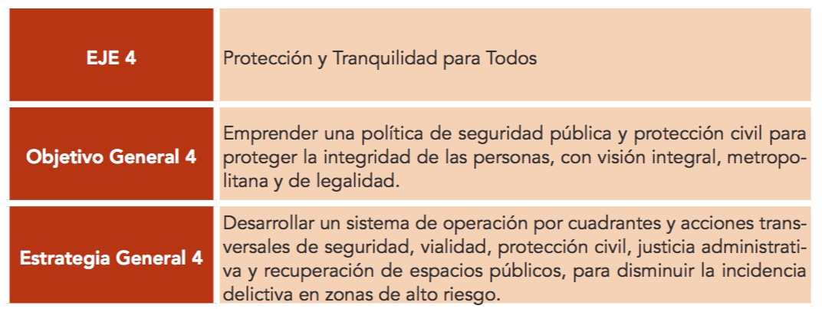

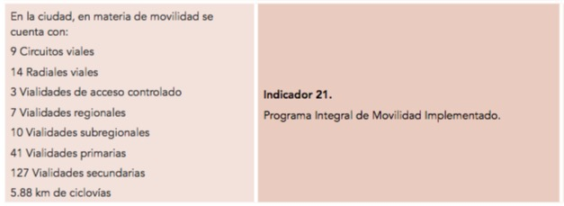

Entre los enfoques de planeación de la ciudad de puebla se encuentra el Crecimiento inteligente o *Smart Growth*, que contempla la planeación comunitaria que provea de oportunidades para el desarrollo económico y social de toda la población con visión de sustentabilidad (Ayuntamiento de Puebla, 2011). Así mismo la ciudad de puebla fue incluida en la red de ciudades creativas de la UNESCO en 2016, esta red tiene como objetivo promover la cooperación hacia y entre las ciudades que identifiquen la creatividad como factor estratégico de desarrollo urbano sostenible (UNESCO, 2016).

El programa de la ciudad, Puebla Capital de la Innovación y el Diseño, trabaja para lograr un enfoque de cooperación de múltiples partes interesadas y de múltiples niveles mediante la participación de cien personas de las empresas, el mundo académico, la sociedad civil y los gobiernos en los procesos de toma de decisiones. Trabajando juntos, se proponen establecer ideas comunes para seguir promoviendo el diseño como herramienta estratégica para la planificación urbana, así como para la competitividad inclusiva y la prosperidad (Ayuntamiento de Puebla, 2018).

### El espacio de estudio

El espacio de estudio está definido por el polígono que se ubica en la intersección de la reserva territorial Atlixcayotl con el municipio de Puebla. Es en esta región de la ciudad se desarrolla el proyecto de la ciclovía Atlixcayotl, también denominado parque lineal. Este proyecto busca rescatar el espacio del camellón ubicado en la vialidad del mismo nombre, se cuenta con una ruta peatonal además de una ruta exclusiva para ciclistas.

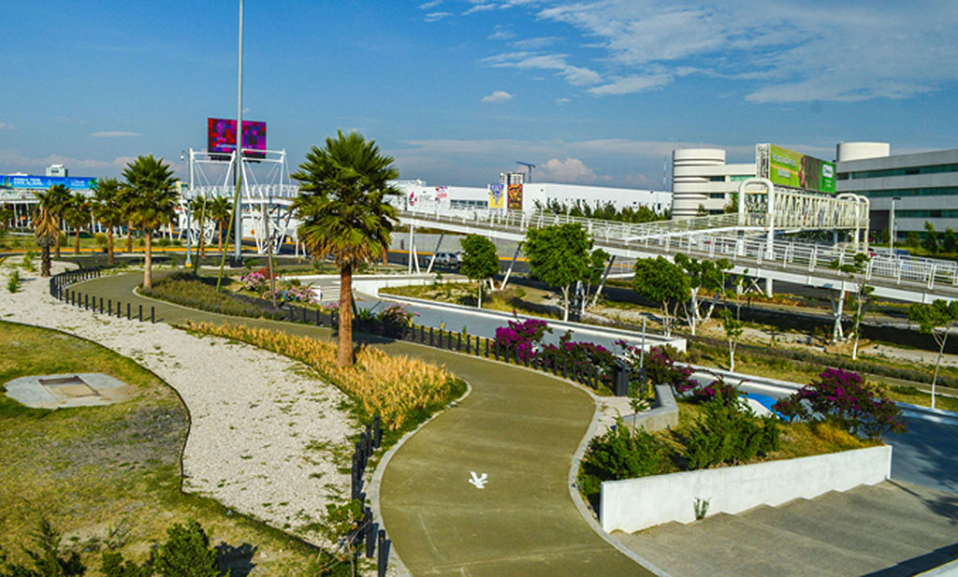

Imagen X. Señáletica que indica el recorrido peatonal en la ciclovía.

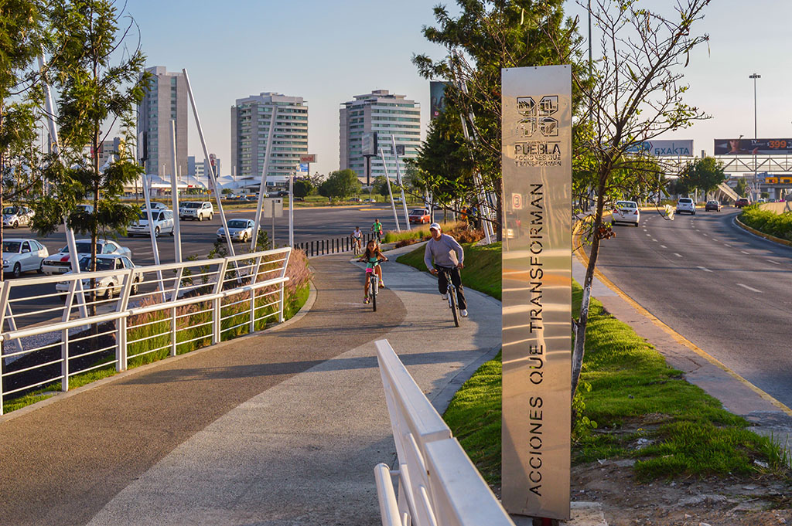

Imagen X. Pasos elevados diseñados para dar continuidad a los recorridos de la ruta ciclista.

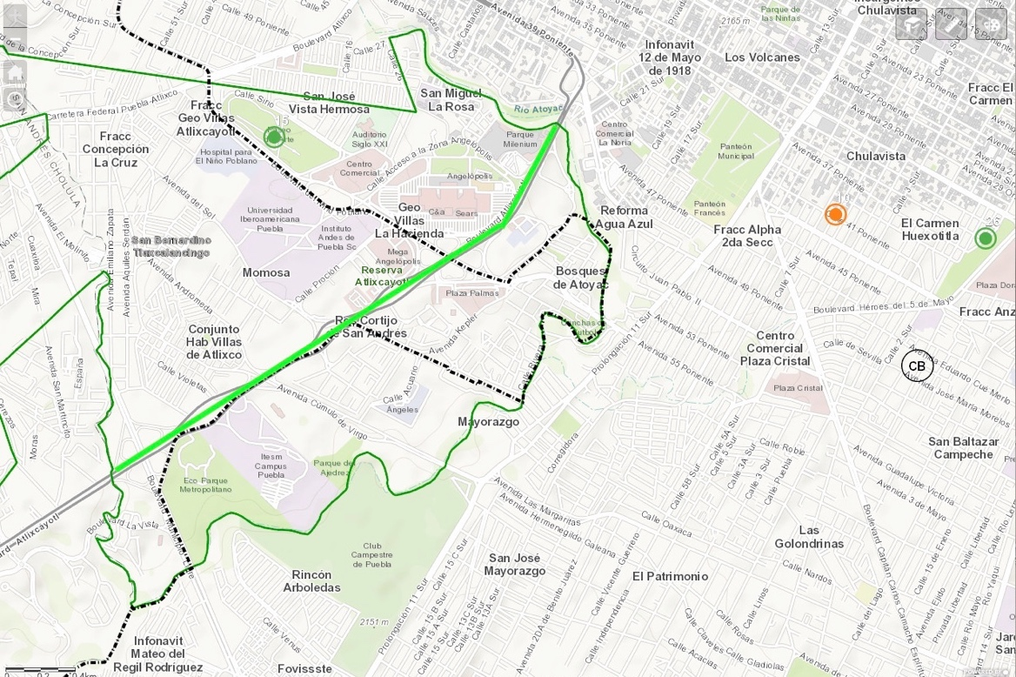

Figura X. Ubicación del espacio de estudio comprendido por los 4.1 kilómetros de la ciclovía que se encuentra la intersección de la reserva territorial Atlixcayotl con el municipio de Puebla.

La cantidad de recursos utilizados por el gobierno municipal en el acondicionamiento de estos espacios es sumamente alta, por ejemplo, el carril bici construido en el Boulevard Hermanos Serdán tiene 14.5 km de longitud y, con 271.3 millones de pesos o 18.7 millones de pesos por kilómetro, es considerado uno de los más caros del país.

#### Estándares o referencias sobre el diseño de ciclovías

Existe una serie de requisitos propuestos por “tipología de infraestructura ciclista” (S.F) en los que se sugieren cinco requisitos para la evaluación o diseño de una infraestructura ciclista adecuada. Coherente, directa, cómoda y atractiva.

Jalisco (2014) estableció una normativa para

Con respecto a los señalamientos requeridos para las ciclovías en México existe una normativa nacional que han de atenderse para diseñar e implantar el señalamiento vial de las carreteras y vialidades urbanas de jurisdicción federal, estatal y municipal, a fin de que dicho señalamiento sea uniforme en el territorio nacional, con el propósito de facilitar que los usuarios comprendan las indicaciones que transmite con relación a su seguridad, para disminuir la ocurrencia de accidentes NOM-034-SCT2-2010 (Dirección General de Normas, 2010

# Capítulo 4. Metodología

## Diseño de la investigación

Acorde a los objetivos de investigación se utilizó una metodología cualitativa siguiendo el enfoque explicado por Baptista, Fernández y Hernández-Sampieri (2014) que enmarca esta investigación dentro del tipo no experimental transversal. El fenómeno por describir se centra en la percepción humana, particularmente los usuarios de la ciclovía Atlixcayotl en Puebla.

La utilización de estas herramientas sigue un orden procedural y jerárquico que permite interrelacionar las diferentes fuentes de datos para eventualmente presentarlas a nivel general mediante el *customer journey map*. Para recopilación de datos que permitieron describir las percepciones de los ciudadanos se utilizaron una serie de herramientas asociadas al *customer journey map* y al diseño de interacción (Kalbach, 2016).

Una descripción general del desarrollo de la metodología puede describir mediante la elaboración de los entregables principales de la investigación, comenzando por la realización de la segmentación de usuarios mediante la herramienta de personas y arquetipos, prosiguiendo al desarrollo de los escenarios asociados a cada tipo de usuario y finalmente la integración de otras fuentes de datos en el *customer journey map*.

Elaboración propia. Descripción general del proceso de elaboración de entregables

#### Origen de los Datos

De acuerdo con Baptista et Al (2014) en un estudio de tipo cualitativo no existe un tamaño determinado de muestra, siempre y cuando los casos proporcionen un sentido profundo de comprensión del ambiente y el problema de investigación. Por lo tanto, para este estudio se estarán trabajando con las observaciones y entrevistas asociadas a diez individuos diferentes, y la unidad de trabajo se centra en la matriz de indagaciones elaborada partir de los datos recopilados por González, Sol, Saenz, Clavijo y García (2017) una variante del modelo *feel-think-do* o *empathy map* (Ferrería, Conte, & Denis, 2015) que da prioridad a la categorización de las observaciones cognitivo-conductuales de los sujetos de estudio.

La utilización de una matriz de este tipo permite una mejor identificación de la información a destacar durante la elaboración del *customer journey map*.Que a su vez puede elaborarse mediante la utilización una perspectiva basada en roles (Pruitt, 2003) orientada en metas u objetivo principales que permiten definir el comportamiento de un segmento de cliente o usuario a partir de estos.

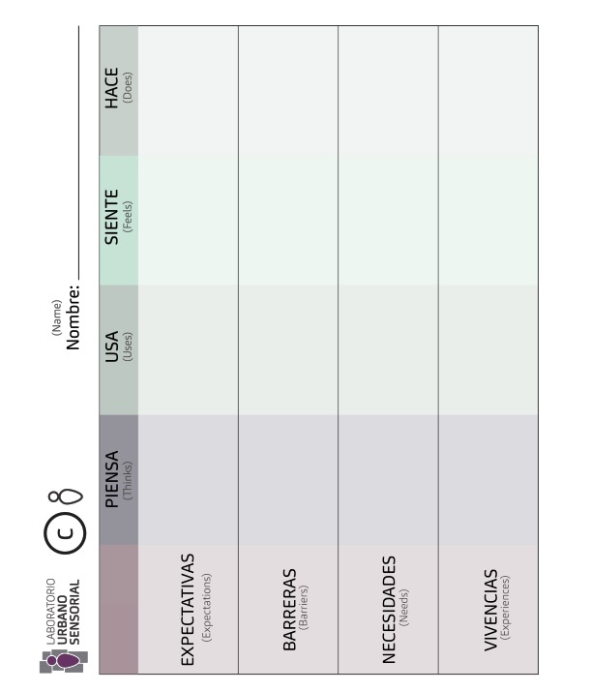

Figura X. Matriz de datos usada por González et Al (2017)

propuso un esquema para la elaboración del *customer journey map*, el entregable de esta investigación se apegará a este modelo debido a reputación que tiene la firma como consultores de experiencia de usuario y la utilidad del esquema presentado como herramienta de información estratégica. La naturaleza visual de este modelo hace posible condesar y proporcionar información de utilidad para los responsables de la toma de decisiones u otros interesados en conocer más sobre el posible desarrollo de la interacción de un proceso con el cliente. La última sección del *customer journey map* corresponde a la asignación de roles y responsables. Está área esta altamente relacionada con la implementación de los proyectos de mejora o áreas de oportunidad identificadas mediante el uso de la herramienta.



Figura X. Esquema del modelo *customer journey map* propuesto por NNGroup (2016)

#### Elaboración de la Segmentación de usuarios

Kalbach (2016) sugiere un proceso basado en la identificación de atributos y datos para la elaboración de la herramienta personas y arquetipos. El proceso consiste en primer lugar en identificar los atributos más destacados que distinguen un segmento usuario de otro. Por lo general, se pueden encontrar de tres a cinco atributos principales en los que centrarse. Posteriormente se determina el número de segmentos necesario para representar los distintos atributos, su validación se realiza generalmente mediante la validación con expertos. Una vez definidos la cantidad de segmentos es necesario recopilar y categorizar aquellos datos que apoyan y describan la existencia de un segmento determinado.

NNGroup(2015) señala que la utilización de esta herramienta debe de incluirse en las etapas tempranas del proyecto. Se indica que resulta necesario incluir algunos aspectos básicos, como la demografía, los comportamientos, las motivaciones y frustraciones relativas a la interacción del usuario con el contexto. Para la inclusión de estos datos se utilizó la matriz propuesta por González et Al (2017), así mismo existían fotos de este mismo origen de datos se extrajeron fotos y otros datos necesarios para asegurar la compleción del esquema de personas.

Finalmente una vez identificados los tipos de usuario y

#### Elaboración del Journey Map

Gran parte de la información utilizada para describir las experiencias de un usuario dentro de un *customer journey map* surge de aquella información cualitativas centrada en resolver los cuestionamientos del tipo, por qué y cómo Kalbach (2016). Durante la elaboración de un *customer journey map* es necesario definir una serie de elementos estructurales para su elaboración como el escenario, las fases, categorías y divisiones (Norman,2016).

En los mapas cronológicos, resulta de suma importancia la creación de fases, por ejemplo, las fases de un proceso de compra o adquisición de clientes. Para mapas espaciales y diagramas jerárquicos es necesario crear categorías y grupos por tema. Una vez definidas las fases se procede al vaciado de la información que contribuya a describir el estado actual de cada fase definida para el mapa.

*Definición del escenario*

La descripción del escenario elabora las consideraciones especificas sobre el usuario en su interacción con el contexto. Mediante una narración breve se incluye información acerca de la situación esperada, y el alcance general de la posible experiencia de un usuario. Cada escenario está asociado un segmento de usuario y sus necesidades con respecto a un contexto (Tortolano, 2009).

Para la definición del escenario se utilizó la estructura propuesta por (Tortolano, 2009) misma que se incluye en el anexo 1. El escenario propuesto es del tipo basado en acciones, centrado en las necesidades de un usuario, pero no a la manera en que este puede satisfacer estas necesidades. Este tipo de escenario es de gran utilidad para definir o descubrir requisitos o el tipo de arquitectura necesaria para incrementar la calidad y apegarse a las especificaciones particulares que impacten positivamente sobre las necesidades de nuestros usuarios.

*Definición de las fases*

La definición de las fases está dada por el modelo de decisión del cliente propuesto por (Cundari, 2015), en el que los clientes evalúan una oferta y proceden a través de diferentes etapas hasta que consuman un proceso de compra. Las fases definidas para este proyecto comprenden desde el punto en el que el usuario de un espacio publico se hace consciente de la existencia del espacio publico, el interés en asistir a este espacio, la transitoriedad y finalmente la permanencia.

*Definición de las categorías*

Las categorías utilizadas para la definición del *customer journey map* partieron de los variables críticas utilizadas por (Gonzales et Al,2017) y comprenden cinco categorías de interés para el estudio de la permanencia de los usuarios de un espacio publico. Las categorías que utilizar son: limpieza, mobiliario, ruido, seguridad, vegetación.

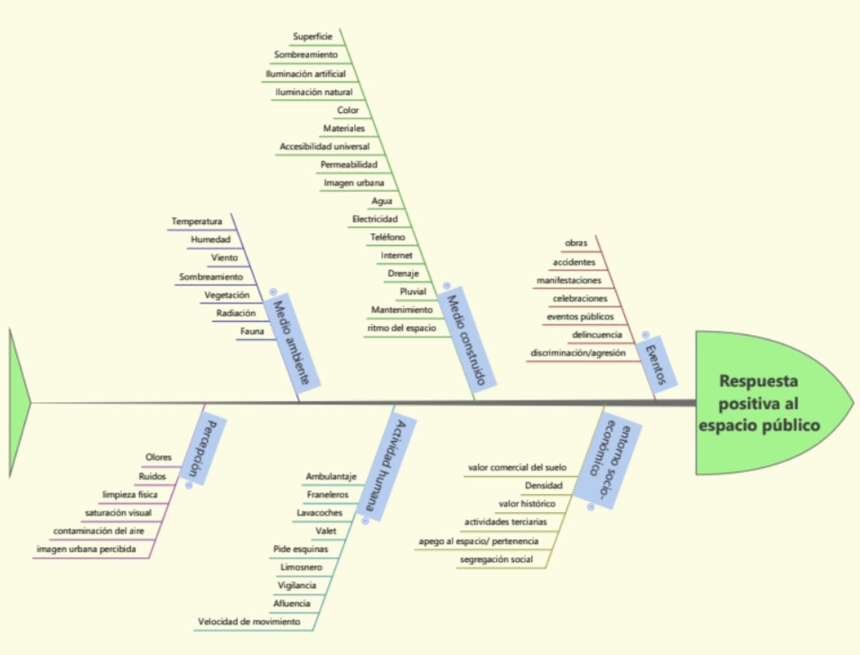

Figura X. Diagrama de causa efecto sobre una respuesta positiva al espacio publico (Gonzales et Al, 2017).

# Capitulo 5. Resultados

#### Segmentación de usuarios

La segmentación de usuarios se realizó tomando como factor principal la permanencia en el espacio publico, utilizando el criterio bajo, medio y alto para la diferenciación de los usuarios. A su vez el nivel de actividad fue otro criterio para marcar las distinciones entre los usuarios, este criterio se relacionó con el movimiento físico y utilización de espacios de los usuarios. Finalmente, el criterio de disimilitud apunta a empatar a los usuarios con el espacio publico, tomando en cuenten el mobiliario del espacio y los objetivos del Ayuntamiento de Puebla propuestos para el eje y programa correspondiente a la ciclovía Atlixcayotl (2014).

Para la presentación de los resultados se utiliza el esquema planteado por NNGroup, (2016), si bien es necesario recordar que los resultados se condensan en una persona ficticia, la información con la que se genera no lo es. Se incluyen fotografías que dan rostro a cada segmento, siendo estos usuarios reales del espacio publico pertenecientes al segmento que describen.

En el primer segmento de usuario, correspondiente a transitoriedad, pasividad y disimilitud se identificó que no existe una motivación directa para la interacción con la ciclovía Atlixcayotl. Este tipo de grupo de usuarios hace uso del espacio público de manera altamente transitoria pues la ciclovía es un lugar incidental dentro de sus actividades (Anexo 1).

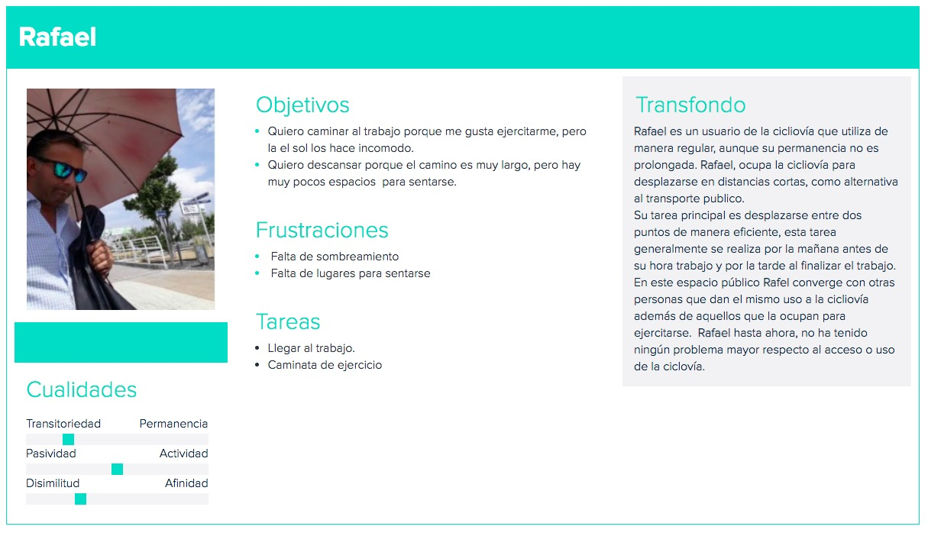

Figura X. Segmento de usuario de baja permanencia. Elaboración propia.

Debido a que las necesidades del usuario no son necesariamente ni el esparcimiento o el desempeño de actividades que eleven su calidad de vida en este segmento de usuarios es difícil identificar una serie de frustraciones que sean relevantes e impacten de manera negativa los objetivos particulares del programa al que está asociado el proyecto de la ciclovía Atlixcayotl. A pesar de esto se identificaron algunas posibles mejoras que intersectan con usuarios en otros segmentos mejorar el sombreamiento y el mobiliario urbano.

La baja afinidad de este segmento con el espacio contrasta con la preferencia de uso del usuario de la ciclovía sobre la banqueta. Esto podría estar relacionado con una sobre utilización de las vías peatonales regulares o orillan a este segmento de usuarios a buscar vías de mayor comodidad para desplazarse. Una mayor población de este tipo de usuario se traduce en posibles conflictos con usuarios como el extremo superior o entusiasta del ciclismo.

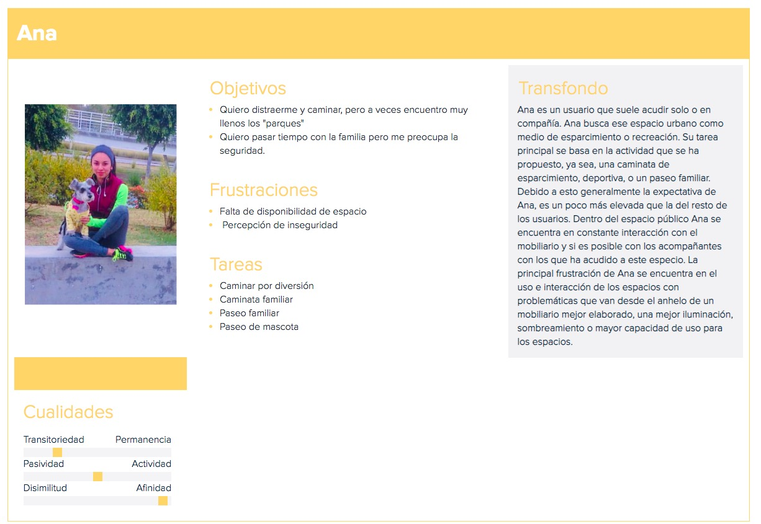

Figura X. Segmento de usuario de permanencia media. Elaboración propia.

El segmento de usuario de permanencia media corresponde al usuario promedio. Es dentro de este segmento en dónde se deben de atender las posibles mejoras o futuros proyectos relacionados a la vía Atlixcayotl o espacios similares. Las principales características de este segmento son una permanencia media alta, un nivel de actividad medio y afinidad media con el tipo de espacio público. La principal motivación se ha identificado como recreación o esparcimiento, a partir de testimonios en los que se señalaba una necesidad para distraerse.

Las posibles frustraciones surgen de la interacción con otros usuarios inclinándose hacía la disponibilidad de las plazas y el mobiliario especial de la ciclovía, como el parque de patinaje, u otras explanadas que por su extensión permiten que los usuarios diversifiquen sus actividades. Así mismo existe una percepción general de inseguridad en algunas zonas de la ciclovía que poseen una iluminación inferior o presenten un menor flujo de personas.

Sobre las motivaciones de este segmento se debe de resaltar que existe una tendencia a realizar las actividades de manera grupal. Los paseos en pareja o en familia son las principales tareas con las que este segmento busca obtener recreación. Si bien la ciclovía se presenta como un espacio bien equipado y apto para este tipo de actividades es necesario señalar dos situaciones en las que tanto el espacio como el mobiliario podría no ser suficiente para facilitar los objetivos de este segmento de usuarios.

La primera actividad está relacionada a los paseos familiares. Las familias con hijos y que ocupan la ciclovía para una caminata señalan una preocupación por la seguridad de sus hijos debido a la proximidad a los carriles para vehículos en algunas partes del recorrido. Así mismo algunas pendientes podrían resultar muy pronunciadas para aquellos niños que utilizan la vía en bicicleta.

En segundo lugar, el paseo con mascotas es otra de las actividades que se encuentra sub-atendida, a pesar de que se ve con frecuencia a mascotas en proyectos como la vía recreativa Cholula-puebla (Mas Noticias, 2015). En este aspecto es posible observar a diversos usuarios con sus mascotas sobre todo en los puntos del recorrido más cercanos al parque metropolitano del Atoyac. En los puntos en que la ciclovía y el andador peatonal intersectan, por ejemplo, los pasos elevados, el tránsito se complica para usuarios en patines o bicicleta, pues la mayoría de las mascotas portan correa u otros listones que podrían afectar el paso fluido en andadores demasiado angostos.

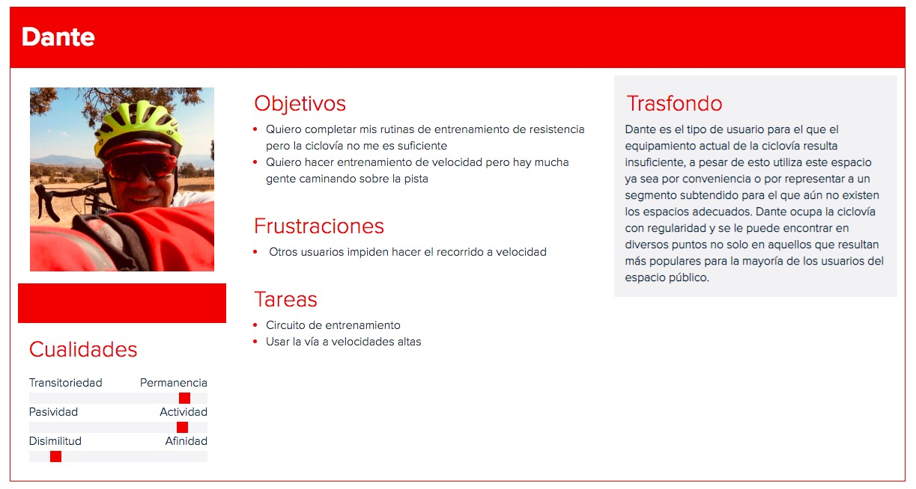

Figura X. Segmento de usuario de permanencia alta. Elaboración propia.

El último de los segmentos identificados corresponde a usuarios entusiastas del deporte. Aunque se podrían incluir a corredores dentro del segmento se ha preferido a los entusiastas del ciclismo debido al las características propias de la ciclovía Atlixcayotl. Este segmento presenta una permanencia alta a pesar de esto la afinidad al espacio no es la más adecuada, debido a la disimilitud entre los propósitos del usuario, el equipamiento y el contexto de la ciclovía.

Este segmento de usuario manifestó interés en la ciclovía debido a las subidas pronunciadas en los pasos elevados, si bien esta característica de la ciclovía no es atractiva para los otros dos tipos de usuario, para el entusiasta del ciclismo resulta interesante tener un circuito de estas características dentro de los espacios urbanos. Este hecho evidencia las ciclovías actuales especializadas pudieran incluir estos rasgos para atender la necesidad de este tipo de usuarios y de esta forma mejorar la disponibilidad de espacios en la ciclovía Atlixcayotl.

#### Customer Journey Map

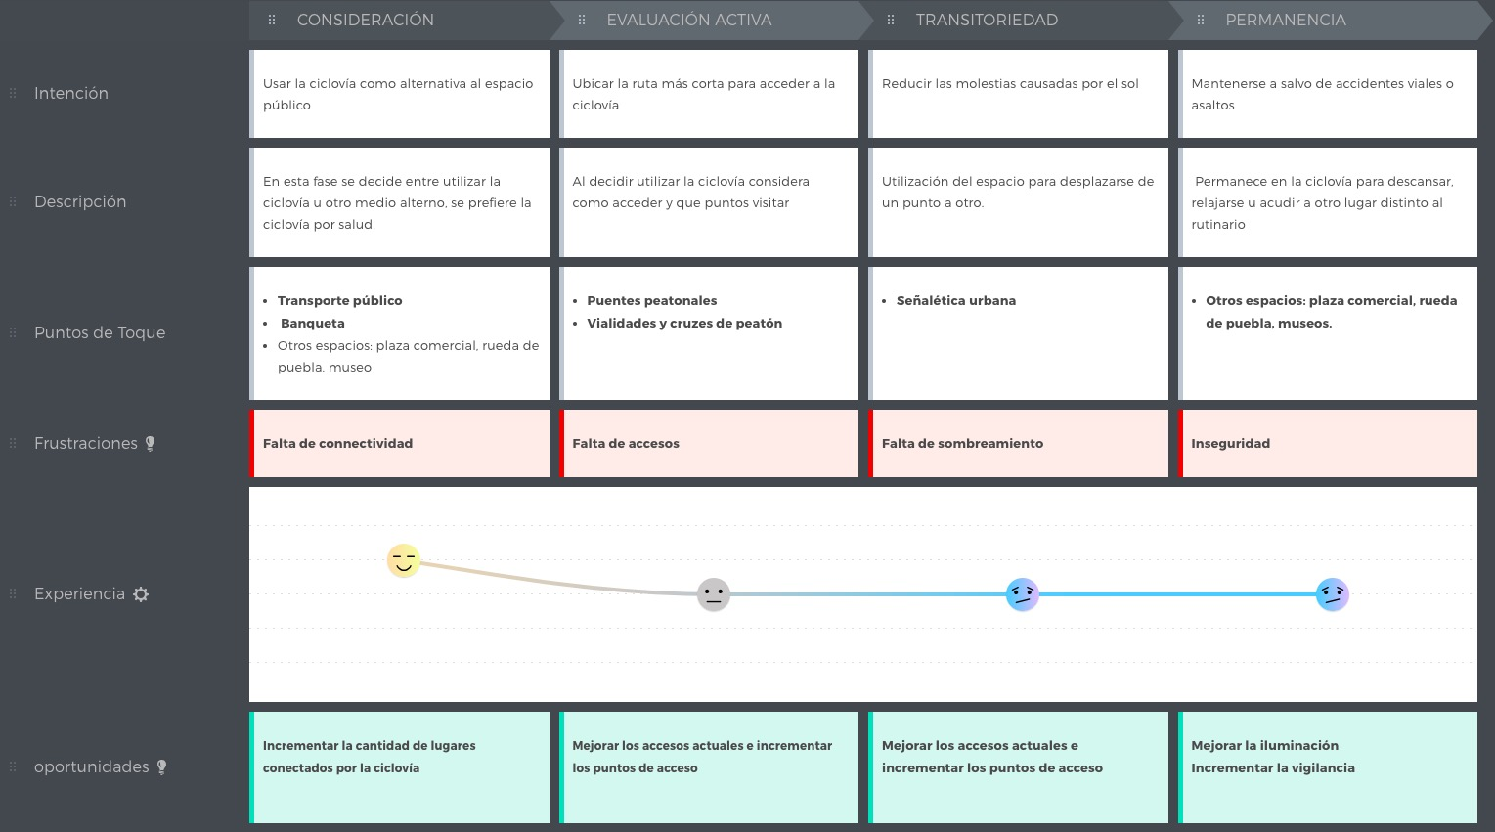

Figura X. Customer Journey Map para el primer segmento de usuario.

En el mapa correspondiente al primer segmento de usuario se identificaron diversas áreas de oportunidad y frustraciones. Algunos de los elementos con los que intersecta la ciclovía son el transporte público, las banquetas y otros espacios como plazas o atracciones turísticas. Estos espacios se interconectan con la ciclovía debido a que corresponden a elementos de interés para este usuario.

La ciclovía es parte del uso diario de este usuario como una alternativa al transporte en auto o transporte público. Durante la fase de consideración se evalúa utilizar otros medios para llegar a su destino, una de las principales frustraciones durante esta fase se relaciona con el interés de utilizar la ciclovía, pero no encontrar los accesos adecuados, ya sea entre los lugares de interés o entre las banquetas o paradas de autobús

Una vez en evaluación activa se considera los puntos de interés apoyados por la señalética urbana y las rutas más cortas dentro de la ciclovía, durante esta fase se ha identificado que se podría incrementar la cantidad de accesos a nivel de suelo para mejorar el flujo de peatones de este segmento. Si bien no representan el principal usuario a atender, es importante permitir un flujo adecuado para reducir la ocupación de los carriles de peatón y mejorar la atención a los demás usuarios. La transitoriedad y permanencia de este segmento de usuarios depende en su mayoría de la seguridad percibida dentro del espacio y la cercanía a los puntos de interés que motivaron en primer lugar a la utilización de la ciclovía.

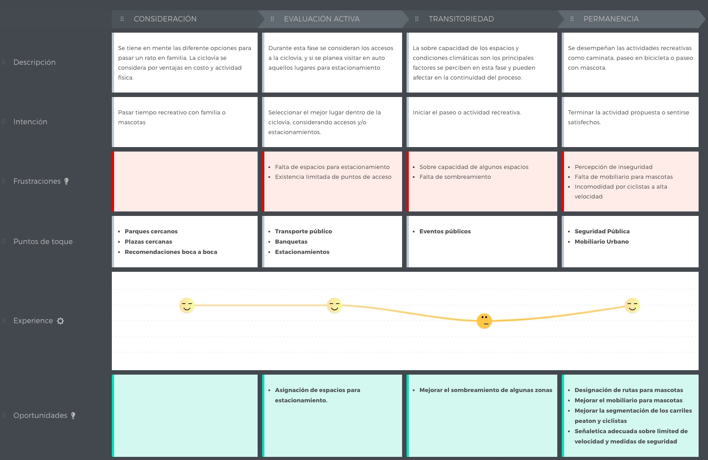

Figura X. Customer Journey Map para el segundo segmento de usuarios.

En el segmento principal de usuarios a atender, se identificó una experiencia mucho más fluida con respecto a los otros dos segmentos de usuario. En primer lugar, existe una serie de ventajas durante la fase de consideración con respecto a otras opciones de esparcimiento. Existe una ventaja en costos, pues los usuarios no requieren de inversión alguna para la utilización de la ciclovía, lo cual resulta en una opción atractiva para los usuarios sobre todo para los usuarios que buscan asistir en grande números, familias o amigos.

Durante la fase de evaluación activa se repite una de las problemáticas de los otros segmentos de usuario, los puntos de acceso. La cantidad de puntos de acceso si bien es un problema menor para los peatones a los ciclistas que utilizan bicicleta como su único medio de desplazamiento, resulta una complicación menor para los usuarios que utilizan un medio mixto como bicicletas y automóviles. Este tipo de usuario evalúa sus puntos de acceso a partir de los estacionamientos disponibles, ubicando dos accesos posibles que se empalman con los parques existentes.

Para este segmento de usuario es importante señalar la existencia de un caso especial, el peatón de paseos recreativos con mascota, siendo uno de los usuarios más afines, pero más subatendidos. Este es uno de lo usuarios que puede observarse comúnmente en la ciclovía a pesar de que los equipamientos de la ciclovía le resultan insuficientes. Las correas de las mascotas y la presencia de las mascotas dificultan el paso en los puentes elevados, pudiendo ser causa de dificultades para otras personas.

A partir de esto se evidencia la problemática de los carriles empalmados, peatón y ciclista. Siendo necesario una correcta segmentación de los carriles para mejorar el flujo de personas. Además de una señalética apropiada que permita a los usuarios saber las normas generales de seguridad y convivencia.

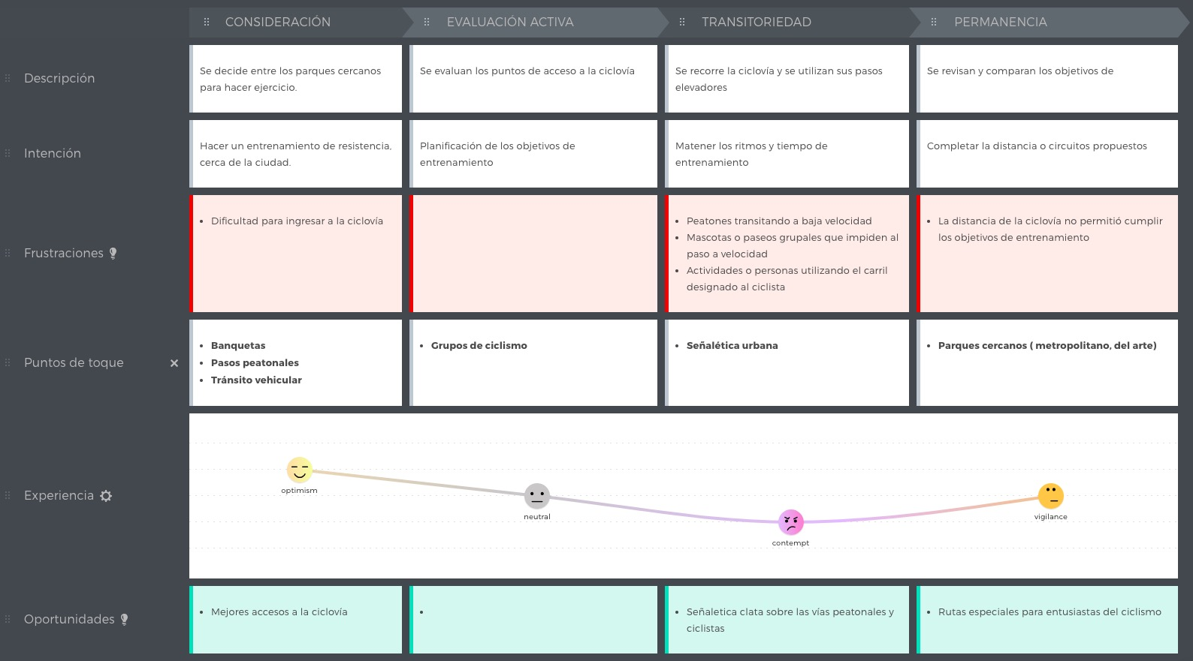

Figura X. Customer Journey Map para el tercer segmento de usuarios.

Si bien el tercer y último segmento de usuarios muestra una gran disimilitud con el usuario promedio, es necesario identificar la experiencia de este tipo de usuario para tratar de comprender mejor las posibles interacciones entre los usuarios actuales. Debido a que proviene de un sector subatendido sus expectativas sobre la ciclovía le permitan adaptarse a las características del espacio público. Debido a esto su experiencia puede describirse más bien como regular con algunas posturas neutras hacia ciertas fases y posibilidades de mejora si el municipio decide ampliar la atención a este usuario.

Durante la fase consideración prefiere la ciclovía debido a ser uno de los pocos espacios para ciclismo dentro de la ciudad. Además, las características propias del espacio como sus pasos elevados permiten que se realice otro tipo de entrenamiento que no serían posibles en alternativas como el parque del arte. Este segmento de usuarios entra en conflicto constante debido a que prefiere circular a velocidades altas, esto causa un conflicto con los usuarios que llevan niños en bicicleta o mascotas.

**Referencias**

Acar, O. A., & Puntoni, S. (2016). Customer empowerment in the digital age. *Journal of Advertising Research*, *56*(1), 4–8. https://doi.org/10.2501/JAR-2016-007

Ahmad, A., Rahman, O., & Khan, M. N. (2016). Consumer’s perception of website service quality: An empirical study. *Journal of Internet Commerce*, *15*(2), 125–141. https://doi.org/10.1080/15332861.2016.1144442

Barney, J. B. (1986). Organizational culture: Can it be a source of sustained competitive advantage? *The Academy of Management Review*, *11*(3), 656. https://doi.org/10.2307/258317

Barney, J. B. (2007). *Gaining and sustaining competitive advantage* (3rd ed). Upper Saddle River, NJ: Pearson Prentice Hall.

Benjafield, J. G. (2008). Revisiting Wittgenstein on Köhler and Gestalt psychology. *Journal of the History of the Behavioral Sciences*, *44*(2), 99–118. https://doi.org/10.1002/jhbs.20301

Berisha Qehaja, A., Kutllovci, E., & Shiroka Pula, J. (2017). Strategic Management tools and techniques usage. *Acta Universitatis Agriculturae et Silviculturae Mendelianae Brunensis*, *65*(2), 585–600.

British Standards Institution, & Technical Committee QMS/41. (1994). *Design management systems. Part 3, Part 3,*. London: British Standards Institution.

Chang, S.-S., Lou, S.-J., Cheng, S.-R., & Lin, C.-L. (2015). Exploration of usage behavioral model construction for university library electronic resources. *The Electronic Library*, *33*(2), 292–307. https://doi.org/10.1108/EL-10-2013-0195

Christensen, C. (1997). *The innovator’s dilemma: When new technologies cause great firms to fail*. Boston, Mass: Harvard Business School Press.

De Moor, K., Berte, K., De Marez, L., Joseph, W., Deryckere, T., & Martens, L. (2010). User-driven innovation? Challenges of user involvement in future technology analysis. *Science & Public Policy (SPP)*, *37*(1), 51–61.

Dougherty, D., & Hardy, C. (1996). Sustained Product Innovation in Large, Mature Organizations: Overcoming Innovation-to-Organization Problems. *The Academy of Management Journal*, (5), 1120.

Dierickx, I., & Cool, K. (1989). Asset Stock Accumulation and the Sustainability of Competitive Advantage: Reply. *Management Science*, *35*(12), 1514–1514. https://doi.org/10.1287/mnsc.35.12.1514

Geyer-Ryan, H. (2002). Perception and Experience in Modernity. En *Perception and Experience in Modernity* (pp. 9–10). Brill. Recuperado de https://doi.org/10.1163/9789004334168_002

Griffin, A., & Hauser, J. R. (1993). The Voice of the Customer. *Marketing Science*, *12*(1), 1–27. https://doi.org/10.1287/mksc.12.1.1

Griffin, N. (2003). *The Cambridge Companion to Bertrand Russell*. Cambridge: Cambridge University Press. https://doi.org/10.1017/CCOL0521631785

Hakemulder, R., & ILO???. (2015). *Value Chain Development for Decent Work : How to Create Employment and Improve Working Conditions in Targeted Sectors* (Vol. 2nd ed.). Geneva: ILO.

Jiao, R. J., Zhou, F., & Chu, C.-H. (2017). Decision theoretic modeling of affective and cognitive needs for product experience engineering: Key issues and a conceptual framework. *Journal of Intelligent Manufacturing*, *28*(7), 1755–1767. https://doi.org/10.1007/s10845-016-1240-z

Kalbach, J. (2016). *Mapping experiences: A guide to creating value through journeys, blueprints, and diagrams*. Beijing ; Boston: O’Reilly.

Ladner, S. (2014). *Practical ethnography: A guide to doing ethnography in the private sector*. Walnut Creek, CA: Left Coast Press.

Lawrence, B., Fournier, S. M., & Brunel, F. F. (2012). When Companies Don’t Make the Ad: A Multi-­Method Inquiry into the Differential Effectiveness of Consumer-Generated Advertising. *SSRN Electronic Journal*. https://doi.org/10.2139/ssrn.2166657

Lecours, M. (2017). Developing a Framework to Craft a Value Proposition. *Journal of Financial Planning*, *30*(3), 23–25.

Lemon, K. N., & Verhoef, P. C. (2016). Understanding Customer Experience Throughout the Customer Journey. *Journal of Marketing*, *80*(6), 69–96.

Levy, J. (2015). *UX strategy: how to devise innovative digital products that people want* (First edition). Sebastopol, CA: O’Reilly.

Litov, L. P., Moreton, P., & Zenger, T. R. (2012). Corporate Strategy, Analyst Coverage, and the Uniqueness Paradox. *Management Science*, *58*(10), 1797–1815. https://doi.org/10.1287/mnsc.1120.1530

Magretta, J. (2016). *Para entender a Michael Porter: guía esencial hacia la estrategia y la competencia*. México, D.F.: Patria.

Mary Jo Bitner, Amy L. Ostrom, & Felicia N. Morgan. (2008). Service Blueprinting: A Practical Technique for Service Innovation. *California Management Review*, (3), 66. https://doi.org/10.2307/41166446

Mosquera, A., Olarte Pascual, C., & Juaneda Ayensa, E. J. (2017). Understanding the customer experience in the age of omni-channel shopping. *Comprendiendo la experiencia del cliente en la era de las compras omnicanal.*, *15*(2), 166–188.

Norman, D. A. (2002). *The design of everyday things* (1st Basic paperback). New York: Basic Books.

Norman, D. A. (2004). *Emotional design: why we love (or hate) everyday things*. New York: Basic Books.

Osterwalder, A., & Pigneur, Y. (2003). Modeling value propositions in e-Business (pp. 429–436). ACM Press. https://doi.org/10.1145/948005.948061

Parasuraman, A., Zeithaml, V. A., & Berry, L. L. (1985). A Conceptual Model of Service Quality and Its Implications for Future Research. *Journal of Marketing*, *49*(4), 41. https://doi.org/10.2307/1251430

Parasuraman, A., Zeithaml, V. A., & Berry, L. L. (1988). Servqual: A multiple-item scale for measuring consumer perc. *Journal of retailing*, *64*(1), 12.

Pedraza-Jimenez, R., Codina, L., & Guallar, J. (2016). *Calidad en sitios web: método de análisis general, e-commerce, imágenes, hemerotecas y turismo*. Barcelona: Editorial UOC.

Perzanowki, A., & Hoofnagle, C. J. (2017). What we buy when we buy now. *University of Pennsylvania Law Review*, *165*(2), 315–378.

Pucillo, F., & Cascini, G. (2014). A framework for user experience, needs and affordances. *Design Studies*, *35*(2), 160–179. https://doi.org/10.1016/j.destud.2013.10.001

Radej, B., Drnovsek, J., & Beges, G. (2017). An overview and evaluation of quality-improvement methods from the manufacturing and supply-chain perspective. *Advances in Production Engineering & Management*, *12*(4), 388–400. https://doi.org/10.14743/apem2017.4.266

Read, D. (2004). Utility theory from jeremy bentham to daniel kahneman. *Operational Research London School of Economics and Political Science*.

Rocheska, S., Kostoska, O., Angeleski, M., & Mancheski, G. (2014). User-Driven Innovation: Towards a new innovation paradigm. *Economic Review: Journal of Economics & Business / Ekonomska Revija: Casopis za Ekonomiju i Biznis*, *12*(1), 31–41.

Schlickman, J. J. (2003). *ISO 9001:2000 Quality Management System Design*. Boston: Artech House, Inc.

Tacer, B., & Ruzzier, M. (2015). User-driven innovation: an exploratory study. *Economic and Business Review for Central and South-Eastern Europe*, *17*(1), 69.

Väätäjä, H., Paananen, A., & Seppänen, M. (2012). Competitive advantage with user experience-Findings from three MEI companies. En *ISPIM Conference Proceedings* (Vol. q, p. 1). The International Society for Professional Innovation Management (ISPIM).

Vogt, K. C. (2016). The post-industrial society: from utopia to ideology. *Work, Employment and Society*, *30*(2), 366–376. https://doi.org/10.1177/0950017015577911

Weil, K. E. (1985). Porter, Competitive advantage, creating and sustaining superior performance. *Revista de Administração de Empresas*, *25*(2), 82–84. https://doi.org/10.1590/S0034-75901985000200009

Wilson, R. D. (1996). Research Design: QUalitative and Quantitative Approaches. *Journal of Marketing Research (JMR)*, *33*(2), 252–255.

Wodtke, C. (2017). *Pencil me in: the business drawing book for people who can’t draw*.

Woldt, A., & Toman, S. (2005). *Gestalt Therapy: History, Theory, and Practice*. 2455 Teller Road, Thousand Oaks California 91320 United States: SAGE Publications, Inc. https://doi.org/10.4135/9781452225661

Wright, P. M., McMahan, G. C., & McWilliams, A. (1994). Human resources and sustained competitive advantage: a resource-based perspective. *International Journal of Human Resource Management*, *5*(2), 301.

Zhu, H., Li, J., Gao, J., & Lu, W. (2017). Research on integrated product service system driven by customer value based on ontology technology. *Kybernetes*, *46*(6), 1039–1051. https://doi.org/10.1108/K-06-2016-0139

Zimmermann, D., & Grötzbach, L. (2007). A Requirement Engineering Approach to User Centered Design. En J. A. Jacko (Ed.), *Human-Computer Interaction. Interaction Design and Usability* (Vol. 4550, pp. 360–369). Berlin, Heidelberg: Springer Berlin Heidelberg. https://doi.org/10.1007/978-3-540-73105-4_40

# Anexo 1

**ESCENARIO 1A**

**CUSTOMER JOURNEY MAP COMO**

**HERRAMIENTA DE INFORMACIÓN ESTRATÉGICA EN EL DISEÑO DEL ESPACIO PÚBLICO**

Historial

Versión

|  |  |  |
| --- | --- | --- |
| Versión | Revision Date | Summary of Changes |
| 1.0 | 27/04/2018 | Primera instancia |
| 1.1 | 7/05/2018 | Primera Revision |
|  |  |  |
|  |  |  |

Contenido

1. Introducción

1.1 Propósito

1.2 Referencias

1.3 Notación/Estructura

2. Escenario

2.1 Escenario 1A

2.2 Escenario 2A

2.1 Escenario 3A

# Introducción

Un escenario de usuario cuenta una historia acerca de cómo un usuario interactuará con una aplicación. Esta descripción narrativa incluye información sobre el usuario, una historia de la situación y descripciones de las experiencias, elecciones y resultados del proceso interactivo. Esta información ayuda a la estructura y diseño de la interfaz para la mejor experiencia posible para los usuarios del sitio.

Se puede crear un conjunto de Escenarios de Usuario para describir la mayoría de las interacciones del usuario con la aplicación. Este conjunto incluye ejemplos de cada perfil de tarea de usuario. Juntos, los escenarios establecen el alcance de alto nivel de un proyecto representando la funcionalidad esencial que requiere la aplicación.

Cada Escenario de Usuario sigue un Objetivo de Persona y solución. El escenario describirá cómo una persona específica lograría su objetivo en el proyecto.

## Propósito

Este documento describe los escenarios de usuario para el sistema descrito.

Los escenarios de usuario se utilizan para explorar y comunicar las acciones probables de los usuarios al interactuar con la aplicación. El desarrollo de Escenarios de Usuario ayuda al equipo de diseño a entender las motivaciones de los usuarios y las funciones que complementarán sus motivaciones. Los Escenarios de Usuario pueden sugerir nuevos requerimientos funcionales.

## Referencias

## Notación/Estructura

Los escenarios de usuario suelen tener las secciones siguientes:

1. Perfil del usuario: qué tipo de usuario es el sujeto. Una descripción del usuario incluirá el tipo de audiencia, las preferencias y cualquier otro detalle que sea apropiado para el escenario.

2. Antecedentes: la configuración del escenario. Esta sección contiene información sobre cómo el usuario llegó a utilizar el espacio, y cualquier detalle pertinente que influya en su interacción.

3. Objetivo: la tarea que el usuario completará en el escenario. Esta sección describe las intenciones de los usuarios para el escenario.

4. Narrativa: lo que sucede. Se cuenta una historia sobre lo que el usuario experimenta y hace. Se incluyen las decisiones que toma el usuario y las consecuencias.

# Escenario

## Escenario 1A

|  |  |
| --- | --- |
| **Tipo de perfil** | Peatón de la ciclovía |
| **Persona** | Rafael |
| **Descripción del escenario** | Escenario del uso actual que da un usuario transitorio de la ciclovía. |

**Trasfondo**

**Rafael** es un usuario de la ciclovía que utiliza de manera regular, aunque su permanencia no es prolongada. **Rafael** ocupa la ciclovía para desplazarse en distancias cortas, como alternativa al transporte publico. Su tarea principal es desplazarse entre dos puntos de manera eficiente, esta tarea generalmente se realiza por la mañana antes de su hora trabajo y por la tarde al finalizar el trabajo. En este espacio público **Rafel** converge con otras personas que dan el mismo uso a la ciclovía además de aquellos que la ocupan para ejercitarse. **Rafael** hasta ahora, no ha tenido ningún problema mayor respecto al acceso o uso de la ciclovía.

**Objectivo:**

Ocupar la ciclovía como alternativa al transporte publico para desplazarse entre dos lugares a una distancia media.

**Narrativa:**

**Rafael** comienza su interacción con la ciclovía al encontrarse en algún paradero cercano que tenga un acceso a esta, en ocasiones preferiría encontrar un paradero más cercano pero la falta de estos le limita o hace que recorra distancias mayores. Cuando la utiliza de día por lo general se cubre con una sombrilla para evitar las incomodidades del sol, y por la noche suele apresurar más su paso pues se siente inseguro. En el uso diario se ha percatado de que los espacios designados como áreas verdes suelen impedir que se desplace de una forma más eficiente y además la vegetación actual no le aporta cobijo del sol, debido a esto **Rafael** decide usar una sombrilla al utilizar la ciclovía. En ciertas ocasiones le gustaría utilizar la ciclovía para llegar a más puntos, como el museo barroco, sin embargo, al no encontrar un puente que conecte la ciclovía con el museo se suele desalentar.

## Escenario 2A

|  |  |
| --- | --- |
| **Tipo de perfil** | Usuario activo de la ciclovía |
| **Persona** | Ana |
| **Descripción del escenario** | Este escenario se centra en el usuario habitual de la ciclovía, con un nivel de permanencia medio, asiste a este espacio motivado por desempeñar alguna actividad especifica o ligada a este espacio urbano. |

**Trasfondo**

**Ana** es un usuario que suele acudir solo o en compañía. **Ana** busca ese espacio urbano como medio de esparcimiento o recreación. Su tarea principal se basa en la actividad que se ha propuesto, ya sea, una caminata de esparcimiento, deportiva, o un paseo familiar. Debido a esto generalmente la expectativa de **Ana**, es un poco más elevada que la del resto de los usuarios. Dentro del espacio público **Ana** se encuentra en constante interacción con el mobiliario y si es posible con los acompañantes con los que ha acudido a este especio. La principal frustración de **Ana** se encuentra en el uso e interacción de los espacios con problemáticas que van desde el anhelo de un mobiliario mejor elaborado, una mejor iluminación, sombreamiento o mayor capacidad de uso para los espacios.

**Objetivo:**

Desempeñar una actividad particular en dentro del espacio público. Como caminata recreativa, uso específico del mobiliario (ciclovía, bancas, pista de patinaje urbano).

**Narrativa:**

**Ana** decide que es un buen día para esparcirse un poco en la ciclovía, acude a esta, pero siente que comienza a hacer algo hasta el momento en que llega al mobiliario o algún lugar en el que puede desempeñar alguna actividad. Cuando **Ana** decide correr sola, camina hasta un punto en el que le parece adecuado para comenzar su circuito. En ocasiones **Ana** se siente frustrada cuando comienza a llover o la radiación solar es muy intensa, cuando esto ocurre termina sus actividades debido a esto. Por las noches **Ana** evita los puntos demasiado solitarios o con poca iluminación pues se siente insegura. Cuando acude en familia, **Ana** desearía espacios más amplios para que sus hijos jueguen pues teme de algún accidente vial. Finalmente, la interacción con el espacio se finaliza cuando **Ana** siente que “ha sido suficiente” por lo tanto no se encuentra ligada a un espacio temporal determinado.

# Escenario 3A

## Escenario 3A

|  |  |
| --- | --- |
| **Tipo de perfil** | Usuario con necesidades específicas |
| **Persona** | Dante |
| **Descripción del escenario** | Este segmento se centra en aquellas personas con necesidades muy específicas como entusiastas del ciclismo o |

**Trasfondo**

**Dante** es el tipo de usuario para el que el equipamiento actual de la ciclovía resulta insuficiente, a pesar de esto utiliza este espacio ya sea por conveniencia o por representar a un segmento subtendido para el que aún no existen los espacios adecuados. **Dante** ocupa la ciclovía con regularidad y se le puede encontrar en diversos puntos no solo en aquellos que resultan más populares para la mayoría de los usuarios del espacio público.

**Objetivo:**

Ocupar la ciclovía como circuito de entrenamiento ciclista.

**Narrativa:**

En las ocasiones en que **Dante** decide utilizar la ciclovía requiere un poco de tiempo para seleccionar el equipamiento y accesorios necesarios para su entrenamiento. **Dante** acude con vestimenta especial y verifica su bicicleta. Ya en la ciclovía **Dante** recorre la ciclovía con especial atención en sus objetivos de entrenamiento. **Dante** se siente emocionado por las pendientes de la ciclovía que ayudan ensu entrenamiento. En ocasiones cuando **Dante** prolonga sus sesiones continúa entrenando por zonas cercanas a los limites de la ciclovía, para después volver a incorporarse a esta. **Dante** siente que la ciclovía es buena, pero tiene en mente muchas mejoras como circuitos multiples y una mejor señalética. Cuando la ciclovía es ocupada por peatones o ciclistas que de baja velocidad **Dante** suele incomodarse pues le es más difícil cumplir sus metas de entrenamiento.